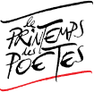 | 2016, à Vence,  au lycée Henri Matisse  Elèves de 2° 3, 1°ES1, 1°S1  Et la maternelle orange de l’école des Bigaradiers

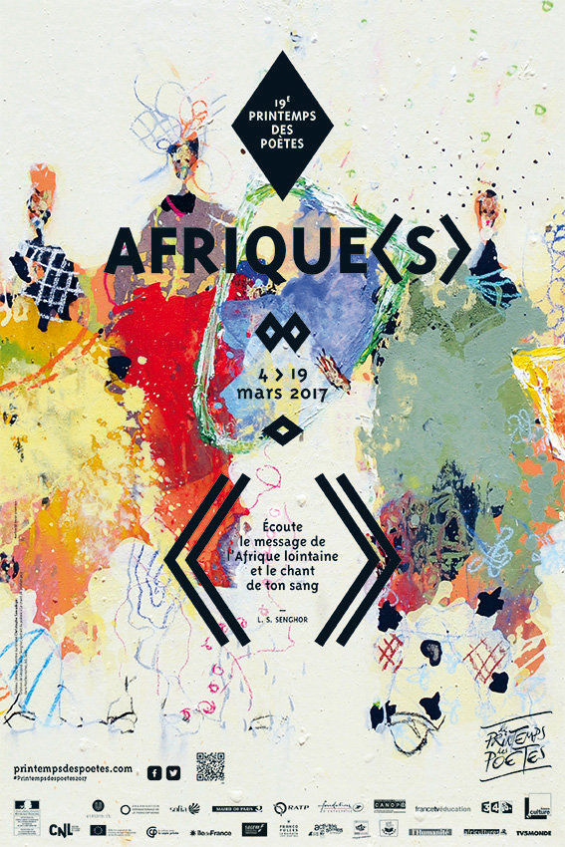

Tous les poèmes ont été publiés, la qualité est donc très diverse.
J’espère que les auteurs ne se sont pas livrés au plagiat
(ceux qui ont été, hélas, repérés ont été sanctionnés).
Veuillez pardonner les fautes et coquilles résiduelles.
(Ghislaine Zaneboni, professeure de lettres)

Un tour autour de l'Afrique

Avant mon départ vers l'Afrique,
Je pense à ce pays magique.
Tous ces fiers animaux inoubliables
Et tous ces paysages mémorables
Me voilà déjà arrivé,
Je pose le pied à terre et
Une sensation vient envahir mon corps,
Ce sentiment d'être un conquistador.

Je commence par un safari
Où je vois pour la première fois le lion,
L'animal de mes rêves les plus profonds.
En le regardant, je suis ébloui.
Et puis, tout en continuant cette visite,
Je fais la connaissance d'une tribu
Qui avec leurs rituels farfelus
Me transportent sur une autre planète.

Quelques jours après cela,
C’est ma dernière excursion.
J'avais été pris d'une détermination
Débordante de tristesse et de joie.
Mais voilà, c’est déjà l'heure de partir,
Et dans ma tête je revois tous ces souvenirs,
Ces safaris, ces rencontres, ces trésors
Que j'emporterai sûrement jusqu'à ma mort.

Rémi Rousseaux, 1°ES1
Oh toi coupe d’Afrique des nations
Tu continues de m’inspirer tant de passion
A toi amoureux du ballon
Maroc Sénégal Algérie ou bien Gabon
Sont les prétendants au titre de cette édition

Cette année dans tout le Gabon on entendra
Des oooh ou peut être whouai ou bien des whouah

Maxime Vernanchet, 1°ES1
Imagine…

Imagine-toi sous le soleil chaud
Allongée sur une mince couche de mousse
Contre le tronc solide du ginkgo
Le seul arbre de la cambrousse

Imagine-toi le soir, près du feu
Écoutant le son des tambours
Qui te rappellent musiciens et troubadours
De ton pays violent et hargneux

Imagine-toi dans les plaines ensablées
Face au roi des animaux
Qui voit une gazelle blessée
Et décide de soulager ses maux

Il s'avance ensuite vers toi
Tu sens ton heure arriver
Tu confesses tous tes péchés
Avant de voir la lumière pour la dernière fois

Si tu as pu imaginer tout cela
C'est que tu peux vivre comme moi
Vivre le paradis dans lequel je suis
Vis ce rêve avec moi

Je t'en prie mon amour reviens-moi

Antoine Guiot, 1°ES1
Terre mère

Ô Afrique
Terre de vous terre de moi terre de nous
C'est chez toi que l'homme aurait pris forme
Pour remémorer nos souvenirs il faut que je m’endorme
Mes pieds sur ta terre je me rappelle ces moments
Ô Afrique crible-moi de ces instants

Ô Afrique
Tes différentes ethnies font ta diversité
En effet de ces ethnies tu es la source
Serait-ce pour cela que les Européens t'ont pillée
C'est lorsque je te rends visite que je me ressource

Je viendrai te voir ce n'est qu'une question de temps

Ô Afrique
Sois fière de tes enfants algériens
Sois joyeuse de tes enfants tunisiens
Sois courageuse telle tes tirailleurs sénégalais
Ô Afrique dans mon cœur tu es imprimée

Youssef DJARRAR, 1°ES1

Désert

Seul au milieu du désert je déambule
Pas d’oasis au loin pas de dos de chameaux
La chaleur pénètre dans mon corps sous ma peau
Afrique terre brûlée tu m’as rendu somnambule

Ô désert du Sahara ô vastes étendues dorées
Tempête de sable qui tourbillonne autour de moi
Je suis comme un chien aux abois
Afrique terre calcinée tu m’as oublié

Gazelles chacals hyènes tous les animaux sauvages
Tournent virevoltent m’entourent dans ce mirage
Afrique terre enfiévrée tu m’abandonnes nu

Venez Touaregs venez peuples fiers
Que votre langue berbère m’éclaire

Afrique terre libérée je te salue !

Nicole van Kesteren, 1ES1
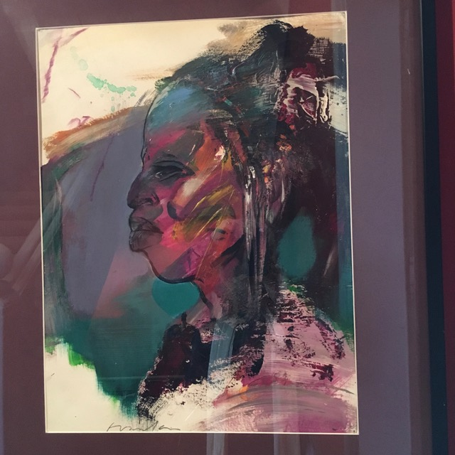

Femme Touareg, 2012, Franta, exposition musée de Vence 2017

Oh vieille Afrique
Tout ce que tu as dû subir
Tous ces coups critiques
Ces Colomb venu tout piller
Le cœur rempli d'inhumanité
Sauras-tu un jour nous pardonner
De tout le mal que nous t'avons fait
Oh vieille Afrique
Ta grandeur est immense
Tu as souffert dans le silence
Mais ta magnificence
nous laissera à jamais l'espérance

Tom Frossard, 1°ES1
L’Afrique ne mourra pas

Le Nil coule du Sud au Nord
La mer Méditerranée borde le Maghreb
La Somalie pointe l’Asie
Le Congo centre l’Afrique noire

La terre chaude brûle les pieds nus
Les Tam-Tam résonnent sous les mains
Les animaux sauvages gambadent
Dans leur savane

Les fruits exotiques animent les papilles
Des blancs Européens
Les ancêtres africains
Restent gravés dans la mémoire du monde

Terre de guerriers
Terre d’aventuriers
L’Afrique ne mourra pas

Chiraz Hedhili, 1ère ES1

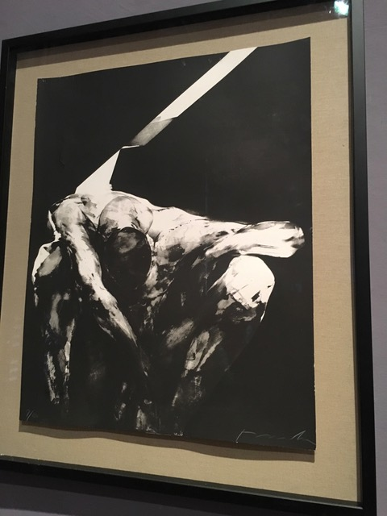
Gorée, 1982, Franta, exposition musée de Vence 2017

Le monde africain

C'est dans cette Afrique de briques
Que l'on trouve
Une savane comme à Paname
Pleine d'hippopotames jouant du Tamtam
Et des girafes signant des autographes
Léo part dans cette diversité
Manger des canards de l'université
Avec des amis prenant des photographies
De plusieurs tipis pleins de hippies
C'est dans cette Afrique de briques
Que l'on trouve
Tout le monde en ronde
Autour des feux de camps dans les champs
Au milieu des animaux du zoo
Et des guerriers pour nous protéger
De tous les dangers
C'est dans cette Afrique de briques
Que l'on trouve
Des déserts sans aucun brin d'air et des dromadaires
Avec cette chaleur il n'y a plus de fleurs
Il fait tellement chaud qu'il n'y a plus d'eau pour les animaux
Et plus de vent pour les éléphants
Mais il y a encore du vin pour les Africains
Donc faisons la fête tous ensemble
Et soyons heureux comme des amoureux

Lisa Baudino,1eES1
Il s’appelle Nabil…
Une vie.
Un souffle.
Une lueur.
Un espoir.

Son visage porte les marques, les marques d’un passé difficile.
Des cicatrices plein la peau.
Il a grandi dans un petit village,
travaillé depuis son plus jeune âge,
et il a sans cesse connu l’impuissance face aux coups de bâtons de son père.
Son honneur brisé, sa vie détruite…
Pourtant, dans son regard je distingue toujours la même douceur.

Une vie.
Un souffle.
Une lueur.
Un espoir.

Sa peau luit au soleil.
Sa grande taille lui donne un air imposant mais pourtant son visage manifeste une douceur inconditionnelle.
Il porte dans ses bras une petite fille, le fruit de ses amours passés.
Ses yeux de la couleur du ciel
Me fixent.
Elle sourit.

Une vie.
Un souffle.
Une lueur.
Un espoir.

Son père connait déjà les douleurs du monde.
Pourtant elle ne le sait pas.
Violence et malheur.
Pourtant elle ne connait pas.
Cependant, lorsqu’il regarde cette petite fille endormie dans ses bras, je perçois un sentiment nouveau dans ses yeux…
L’espoir…

Une vie.
Un souffle.
Une lueur.
Un espoir.

Il regarde le soleil se lever sur ce petit village dans la savane.
La vie bientôt va reprendre son cours.
Tout paraitra identique.
Mais, cette nuit, dans cette cabane de terre séchée, il a compris….

Il a compris qu’il devait se laisser guider par l’espoir.
L’espoir des jours nouveaux…
L’espoir d’un monde nouveau…
Aujourd’hui, il verra l’Afrique d’un œil nouveau…
Son Afrique…

Et devant le soleil levant…
Devant cette savane sauvage qui s’éveille…
Il sourit.

Analena Dazinieras 1°ES1
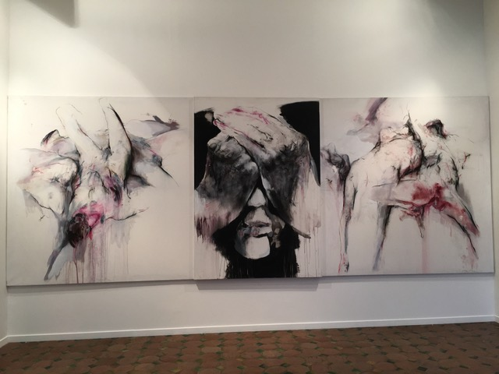
Études pour Témoins I, II, III, 1994, Franta,
exposition musée de Vence 2017

Quand j’étais petite

Petite j'imaginais
Un monde magique
Où les hommes noirs vivaient
D’un souffle chaud chamarré
De soleil d’ignam
Entre plaine et forêt vierge

Pour moi tous venaient d’Afrique
Les fruits exotiques
Aux noms atypiques qui piquent
Coco cacao kaki
Kiwi litchi figue
Et même topinambours

J’étais impressionnée
Par les zébus zèbres
Ou gazelles gazouillantes
Je les voyais gigoter
Sur un air de Jazz
Joué par des chimpanzés

Dans ma tête bondissaient
Les félins velus
Les fourrures enflammées
Des guépards des léopards
Du singulier tigre
Et du roi de la savane

J’écoutais ce continent
Parcouru de contes
Rafara catapultée
Sur le dos d’un dinosaure
Maré Karaba
Les sorcières décoiffées

Les légendes égyptiennes
Horus contre Seth
Pour venger le fratricide
Du dieu des morts fragmenté
Premier pharaon
Au pays hiéroglyphique

Je contemplais les tribus
Les plus étonnantes
Les touaregs bleu turquoise
Les massaï tout en peinture
Les femmes Mursi
Et leurs plateaux épatants

Et les danses et les chants
Enseignés en classe
Les syllabes déchaînées
Qui s’échappaient de nos bouches
N’avaient qu’un seul sens
Un cri de diversité

Je me souviens je chantais
Avec les oiseaux
Pensant aux pas chaloupés
Par le djembé le tam-tam
Aux masques flottant
Et au bruissement des pagnes

En totale apothéose
Je me transportais
Au milieu des baobabs
D’une danse chamanique
De poupées tissées
Et statuettes pygmées

Trémoussant sous des dattiers
Dans le tintement
Des perles de pierre ethniques
Sur le torse des guerriers
Et des pas planant
Sur la poussière brillante

Garance TOURGIS, 1ère ES 1
Terre de contraste

pays au mille senteurs
pays au mille saveurs
toi qui nous donnes la mangue et la noix de coco
toi qui nous offres tous tes trésors juteux
du baobab au palmier
du dattier au bananier

pays aux mille couleurs
pays aux mille lieux
toi qui as abrité les chants de mon enfance aux sons du tamtam
toi qui a vu s’élever le sage Mufasa dans tes cieux
de Kirikou à Tarzan
de Simba à Karaba

pays d’unité
pays d’égalité
toi qui as enfanté cet homme prêt à tout pour vous sauver
toi qui est devenue terre arc-en-ciel
de Nelson Mandela à Walter Sisulu
de Govan Mbeki à Steve Biko

pays de sang
pays de feu
toi qui accueilles les enfants de la guerre
toi qui les vois mourir sous tes yeux
du Soudan au Liban
du Mali au Burundi

toi Berceau de l'Humanité tu t’en sortiras
tu te relèveras
et comme on dit
Hakuna Matata!
Louna Pierron 1ES1

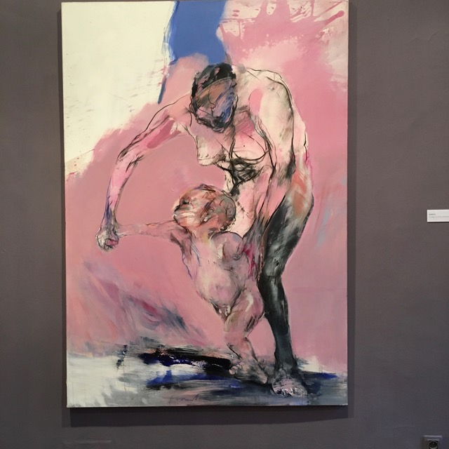

Premiers pas, 2011, Franta, exposition musée de Vence 2017
Nos terres arides
Ancien peuple d'esclaves
A su garder son sourire
Afrique je te connais
Afrique tu m'as troublé
De tes terres brûlées parties en fumée
Reste une beauté colorée
De tes chants rythmés aux danses endiablées
Tu as su me toucher
Sur ta pirogue tu m'as porté
Là où Docteur Schweitzer s'en est allé
Sans toi je n'aurais pas voyagé
Afrique tu m'as séduite
Afrique je t'ai aimée
Lou Hurstel, 1ES1

Au crépuscule, le silence envahit la vaste plaine Kenyane, un instant ;
Les antilopes graciles se désaltèrent sur la rive du lac, dans le lointain ;
Un envol de flamands se fond dans le ciel rougeoyant aux reflets d'ardoise
et la corne d'un zébu vient s'accrocher au croissant de lune ;

Entre les silhouettes lourdes des baobabs les cases du village dessinent
leurs ombres dansantes et fantasques près du feu de bois ;
les chasseurs épuisés accroupis en cercle y murmurent leurs exploits ,
au cœur de la nuit moite chargée du parfum des roses épineuses.

Maxime VITALIS, 1°ES1

Invincible

Qui es-tu Nelson ?
Toi qui luttes pour la paix
Toi qui te bats pour la liberté
Du fond de ta prison l’injustice résonne.

Tu rêves d’espace et de grandeur,
Implorant l’égalité et le respect,
Le droit d’exister dans la dignité
Mais seule demeure la douleur.

Ta couleur de peau t’entoure de ses chaînes
Indomptable, tu accordes ton pardon
Fier de tes racines africaines
Intouchable, tu prônes la réconciliation.

Durant ces longues années de captivité
Au-delà de la haine, au-delà du mal
Tu étais prêt à mourir pour ton idéal
Pour que ton mythe devienne une réalité.

Emma ROQUET 1ère ES1
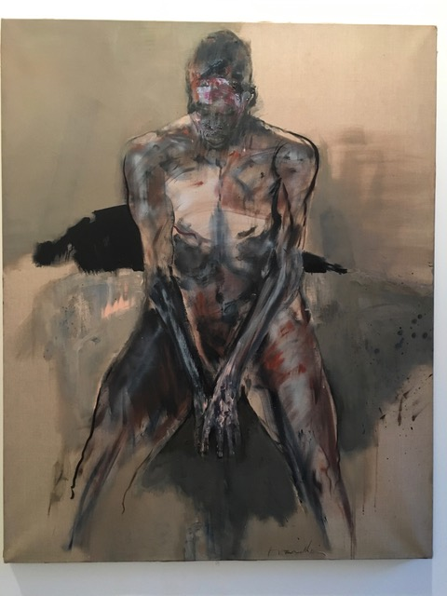

Le Veilleur, 2012, Franta, exposition musée de Vence 2017

Savane

Dans le fond de la savane
Il y a une cabane
Elle n’est vraiment pas très grande
Mais elle sent bon la lavande
Cette cabane c’est ma cabane
Et j'aime y cultiver mes bananes

Dans le fond de la savane
Il y a ma cabane
On s'y réunit tous les jours pour le goûter
Pour y manger le meilleur des pains briochés
Et même les hippopotames
Savent que c'est le meilleur mon savane

Dans le fond de la savane
Nous mangeons mon bon savane
Tous les animaux sont appâtés
Par son odeur délicate et raffinée
Mais si par malheur je loupe mon savane
Je peux vous dire que ça vanne dans ma cabane

Dans le fond de la savane
Personne ne se lasse de ma cabane
Mais une fois le goûter terminé
Chacun doit retourner dans son palais
Ils s enfoncent doucement dans la savane
Je ne les vois déjà plus de ma cabane

Dorian Giana, 1°ES1

Safari

Toi moi solitude
Encerclés de fiers animaux
Au milieu de sons anormaux
Toi moi béatitude

Toi moi au milieu des lions
Qui comme nous sont si mignons
Enfermés dans une cellule
Nous observons des libellules

Toi parmi les girafes
Qui boivent dans une carafe
De couleur orangée
Comme tu l’aurais imaginée

Et puis autour de moi circulent
Des babouins des bonobos
Considérés comme les plus rigolos
Qui mangent des bananes minuscules

Ô Kruger, parc monumental
sensation de chaleur
J’aime ton safari fatal
Je m’enivre de pur bonheur

Toi moi de cabane en cabane
Nous formons une vraie savane
Toi safari ta douce odeur
Toi safari tu es mon cœur
Denise van Kesteren, 1°ES1
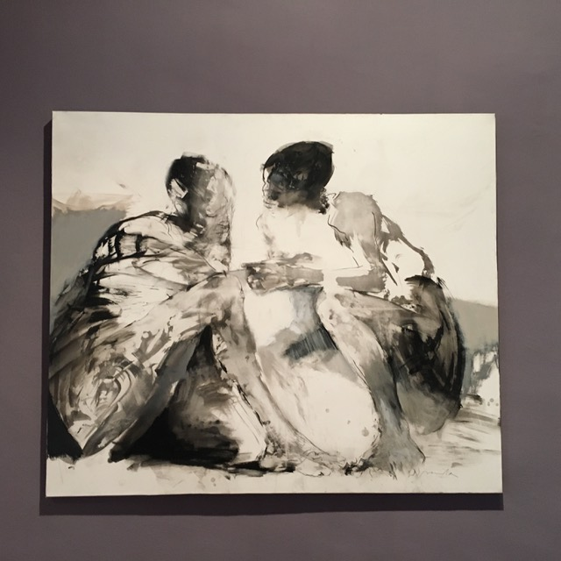

A l’écoute, 2015, Franta, exposition musée de Vence 2017

Le voyage du poète

Le poète a planté son bâton au milieu du désert
Ce coin maudit semble l'enfer
La chaleur embrasse l'ombre couverte de rosée

Désert d'espoir désert de solitude désert d'éternité

Emporté par le vent venu de l'horizon
L'âme fragile du poète s'envole papillon
Cherchant au crépuscule le baobab le plus puissant

Baobab dansant baobab séduisant baobab éblouissant

Griots et magiciens de l'Afrique dans les contes d'antan
Racontent d'étranges histoires aux caprices du temps

Le baobab dominant la savane immense
Peuplée avant la nuit d'étonnants sorts
Transforma le papillon de bienveillance
En un lion majestueux et fort
Apolline Caron, 1ES1

Afrique voyageuse
Juste un bout de mer qui nous sépare
De mes yeux verts je te respire
J’entends au loin tes animaux fantastiques
Afrique fais-moi voyager
Des contes aux histoires banales
Je veux t’imaginer sous mes pieds
Attends-moi ne t’en va pas
Afrique emmène-moi
Mon fils un jour on ira
Maman je veux te croire
Je sais que chez toi rayonne
Un programme, la Vie.

Mathis Taulane, 1ES1
L’été de nos vingt-cinq ans.

L’été de nos vingt-cinq ans
Nous passions nos soirées
Admirant ce soleil couchant
Rouge flamboyant

L’été de nos vingt-cinq ans
Nous traversions le désert en Namibie
Les plaines de Somalie
Et toute la Tunisie

Mais devrais-je te rappeler
Que quand l’hiver est arrivé
Tu passais tes soirées
Dans ton métro bourré

Que quand l’hiver est arrivé
Ces souvenirs entremêlés
Ravivaient ton sourire séduisant
Comme ces Terres jadis caressées

Que quand l’hiver est arrivé
Tu te sentais prisonnier
Tu avais perdu toutes ces libertés
Que t’offrait la Terre d’Afrique

La Terre d’Afrique te manque
J’en suis persuadé

Alors rejoins-moi
Sur les plages dorées de Casablanca
En haut des falaises du Cap
Rejoins-moi qui danse dans la case du sage

Je t’attendrai
Le temps qu’il faudra
Il faut bien raviver cela
Après l’été de nos vingt-cinq ans

Clémentine NARJOUX, 1ES1
« Afrique de mon enfance »

Afrique

Inspiration d'une vision enfantine
Bercée par tes chants traditionnels
Par tes airs du Zimbabwe qui font se trémousser
Par ta pluie hydratante d'espoir
Par ta population pleine de couleurs
Ton peuple camouflé dans tes paysages authentiques
Ta savane gorgée de ta somptueuse faune fauve

Afrique

Auréolé par ta couronne
Dans ta fourrure majestueuse
soumise par tes féroces souverains
Assoiffés d’un pouvoir sans merci
La trahison t'a mortellement atteinte
Mufasa Oh Roi Lion dort pour toujours

Afrique

Vêtu de son plus simple appareil
Kirikou toujours en quête d'amour
Grâce à son acte de bravoure
Le trouva dans les bras de la sorcière
Abra ca da bra Karaba
L'enfant devient adulte

Afrique

Ton somptueux goût sucré
Offert par tes graines de cacao
Dessine des dunes vanillées et chocolatées
Influencé par tes paysages uniques

Savane tu as le goût de mon enfance

Andréa-Marie Mifsud, 1ES 1
De l'aridité des vastes étendues du Sahara
A l'explosion florale des plaines de Pretoria
La diversité de tes paysages
Impressionne par tant de beauté

Les neiges éternelles du Kilimandjaro
Veillent fièrement
Sur l'immensité de tes plateaux
Sur les terres asséchées de la tribu masaï

Léa MONTAGNINI, 1°ES1
Tendre Afrique

Toi si grande et si mûre
Laisse-nous voyager à travers tes cultures
Laisse-nous monter à bord
Pour découvrir tes paysages multicolores
Tes rythmes endiablés
Résonnant dans toutes les vallées
Attisent et réveillent la curiosité
Des anciens comme des nouveaux-nés
Dévoile-nous des secrets à découvrir
Des histoires d’ancêtres des souvenirs
Et passant des rires aux pleurs
Fais-nous vibrer frémir sans peur
Mers variées à chaque rivage
Continent si sauvage
Coutumes religieuses ou tribales
Peuple riche aux valeurs ancestrales

Ô paysages somptueux
Ô mammifères majestueux
Ô territoires si magiques
Ô toi envoûtante Afrique

Lilou Corre, 1ES1

Je marche seule dans la savane

Je marche seule dans la savane
L’herbe sèche craque sous mes pas
Le vent bruisse dans les feuillages du baobab
Le lion à la crinière dorée rugit au loin
L’eau du puits goutte lentement

Ce doux son me rappelle un air de tam-tam
Je m’imagine des voix riantes
Se joignant à mon air entêtant
Des corps se déhanchant s’ajoutent à ce songe
Des voix familières chantantes
Que je n’avais plus entendues depuis longtemps
S’approchent et m’entourent de leurs bras réconfortants

Le soleil qui chauffe ma peau me ramène dans l’instant
Je passe mon chemin
Ignore tous ces bruits qui ont orchestré ma vie
Je vais quitter mon pays le cœur lourd et meurtri
Et pour la dernière fois
Je marche seule dans la savane

Carla Delouche, 1ES1

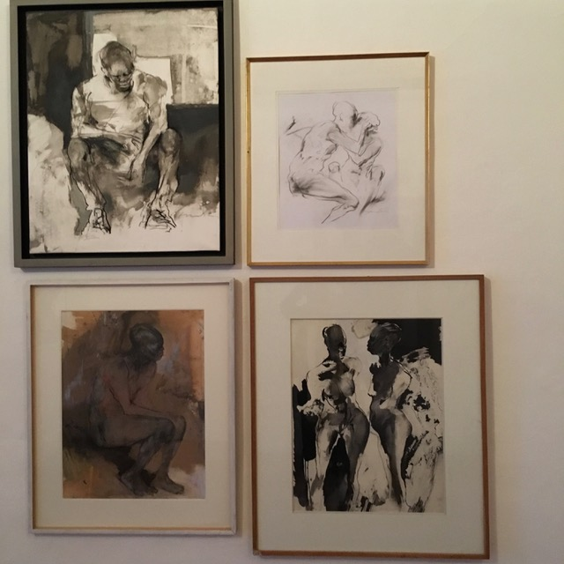

Couples, 2003, Rencontre, 2000, Franta, exposition musée de Vence 2017

La tragédie de l’Afrique

Afrique sauras-tu un jour nous pardonner
Tout le mal que nous t’avons fait
Dans tes pensées douce Afrique
Je sais qu’au fond tu rêvais certainement
D’un avenir moins tragique

Sur le rythme sourd des lointains tamtams
Ils avancent contraints hommes et femmes
Leurs corps musclés suants et luisants
A force d’efforts sous la chaleur écrasante

Toi merveilleuse et vaste Afrique
Tu as vu tes terres pillées exploitées brûlées
Pour le seul confort des étrangers
Ta chair maltraitée ton sang versé
Par la main d’hommes
Qui pourtant prétendent avoir un esprit
Une âme

Ta grandeur est immense
Et ton amour infini
J’ose espérer que tu saches oublier

Aurélie Cokini, 1er ES1

Enfant d'ici ou de là-bas
Enfant du monde qui vous tend la main
vous invitant à danser
sur un rythme endiablé
taper des pieds
jusqu'au bout de la nuit
à en perdre haleine
Féroce dans l'âme
côté bestial presque sauvage
Corps contre corps
main dans la main
cette euphorie fait même danser les flammes
Sens-tu ce doux parfum
à la fois sucré et épicé
qui nous fait rugir de plaisir
à s'en lécher les babines
comme les fauves nous l’ont appris
D'ailleurs d'eux il faut se méfier
car à la nuit tombée
griffes et babines encore ensanglantées
rodent dans ces mystérieux endroits
où nul n'ose s'aventurer
À jamais seront marquées
les couleurs de nos tribus
sur cette chaude terre
terre de feu
où le feu à même la terre
voit défiler nos traditions
Où été comme hiver
le soleil fait battre les percussions
Ainsi que nos cœurs qui
dans un rythme saccadé
vont chanter toute l'année
Enfant d'ici ou de là-bas
Enfant du monde qui vous tend la main
vous invitant à partager
le cadeau que l'Afrique promet
"Ensemble vous vous aimerez"
Eva GERMANO, 1ES1
Chaleur de fou
Température de fou
Ambiance de fou
Mon pays est un bijou

Laissez-moi mon soleil
Laissez-moi sortir mes orteils
Laissez-moi faire la bamboula
Dans mon Sahara

J'ai plein de choses que tu n'as pas
Comme les lions et les scorpions
Les jaguars et les guépards
Les okapis et les indris

Mais un soir mon papa
m'a emmené en haut d'une dune
Et je n'ai pas vu la Lune
Non ça je ne l'ai pas

Loan Chan You Fee, 1ES 1
KENYA

Bordé par l’océan indien,
Ô toi qui m’as donné ton sein,
Ô toi, Kenya, tu me retiens !

Au loin, le Mont Kenya, surplombant,
Montagne de l’autruche au plumage noir et blanc
Semble s’éloigner en volant.

Tana, fleuve noir au reflet d’ébène,
Tu m’enchaînes, tu m’entraînes,
Vers d’autres océans de bennes.

Nairobi, ville verte sous le soleil,
Tes bidonvilles m’émerveillent,
Ton odeur m’enivre de bonheur et de miel,

Ô désert de Chalbi et Nyiri,
Vous me faites rêver et je ris
Comme une hyène en furie.

Zèbres, girafes et hippopotames,
Tous me regardent du fond de leurs âmes,
Dans cette réserve où il n’y a pas d’armes.

Swahili ! Swahili ! Swahili !
Telle est ta devise, mon amie
« Travailler ensemble » Ô Kenya !
Martin Dhé, 1°ES1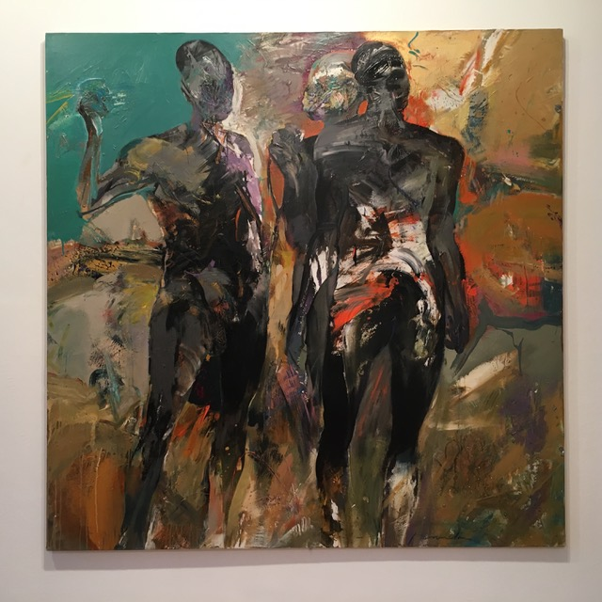

Messagers, 1989-1990, Franta, exposition musée de Vence 2017

Nuit africaine

Nuit étoilée
Lune nuage symboles d’éternité

Natif africain étudiant à Paname
Ignorant l’histoire de l’humanité
On te murmura que le bruit du tam-tam
Pouvait être celui de la diversité

Nuit parfumée
Chocolat cannelle ou café

Depuis la case de la mama
L’odeur du manioc
Que vigoureusement elle broie
Emerge voluptueusement
Générant la générosité
De ces femmes trop souvent oubliées

Nuit radieuse
Reconnaissante diverse charmeuse

La terre de tes ancêtres
Foulée par les éléphants
Qui absorba tellement de sang
Ecouta tant de sagas reggaes et rires d’enfants
Est à chaque lever de soleil
Berceau de grandes découvertes
Cimetière de rêves oubliés

Nuit sentimentale
Animale florale musicale

Sens profond
Histoire infinie
Rhinocéros et ouistitis
Marchent majestueusement vers le tombeau des sages
Natures hommes Rois mages esprits
Tous ensemble pour écrire une nouvelle page
De l’histoire de cette grande femme en poésie
Afrique
Marie Raffin °1ES1
Afrique, je t'aime

Alors que je ferme les yeux
Ferme les yeux pour me reposer
Ressurgissent dans ma mémoire
Immaculés et légers
Quelques images du passé
Un souvenir de mon pays
Ensoleillé en hiver comme en été

Jaunes sont les vastes plaines
Embrasé est le ciel

Tranquille est cette contrée lointaine

Aride est la terre qu'arpentent girafes et gazelles
Il n'existe aucun moment où je n'y songe pas
Mer houleuse et enfance heureuse
Évoque en moi un sentiment de joie

Alexandre Barbiera, 1°ES1
L’Afrique

Ce continent où les hommes sont apparus
Cet endroit où la bise n'est pas venue
Ce grand pays où l’air est sec
Et le sol est bouillant
Là bas on se bat pour de l'eau
Et on a peur du Kilimandjaro
Mais là-bas la nature est sauvage
Et les animaux ont un espace large
Dans la savane d'Afrique
Tout est magique
Les hippopotames dansent au son des tam-tams
Les girafes s'esclaffent
Et les humains se baladent
C'est ça l'Afrique

Malo Gerbert 1°ES1

Le Sable

Trente-et-un poètes marchent sur le sable.
Le tout en écrivant quarante-deux fables.
Soudainement, ils lèvent leurs petits yeux
Et, de leurs énormes regards méticuleux,
Observent plusieurs oiseaux ridicules.
Seuls ils se sentent vaguement ridicules
Et nuls face à ces grandes hordes de serpents
Sillonnant les rues du Sierra Leone.

Leni Carniato, 1ES1
Cette Terre…

Cette terre de désert
Nous l’apercevons de l’autre côté du rivage
Là où il y a tant d'hommes sages
Là où il y a des tempêtes qui nous font changer d’air

Cette terre pleine d'histoire
Accompagnée de son peuple noir
Enchaîné puis libéré
Défendu par les philosophes éclairés

Cette terre aux milles paysages
Ses déserts remplis de mirages
Où vivent ses animaux sauvages
C’est comme ça de l’autre côté du rivage

C’est comme ça l’Afrique.

Margot SOUBRIER,1ES1
soleil brûlant
ta peau si douce
une larme d'eau
perle coco
ô ma négresse
ô ma tigresse
depuis toi naissent
toutes les promesses

Afrique Afrique
tu m'ensorcèles
Afriques Afriques
les sangs se mêlent

Africa
ta mo saï saï
Africa
bo ma ti rougaï

café doré épices léchées mil pillé sablé sablé
danse ma métisse chante tes délices murmures et prémices
TRANSE
rêvé osé caressé délecté Afrique adorée

Frédérique, 1èreES1
Je m’en souviens

La froideur d’un lit,
De l’alarme le cri maudit,
Par la petite fenêtre le soleil ne passe pas
Il ricoche puis s’en va
On me hurle que je suis en retard,
Que j’ai probablement raté mon car

Et je me dis “il suffit !”
Sous la couette je m’enfouis
Je ferme les yeux
Je m’envole à 200 lieues
Là, je m’imagine retrouver
Les bras chaleureux des êtres aimés
Les vagues salées,
Le sable brûlant sous mes pieds
Les plats aux mille épices
Les makrouts, sablés et autres délices

Je rêve de ces moments où à la nuit tombée
Par la fenêtre je m’échappais
Sur le toit je retrouvais
Ma plus fidèle alliée
Les pieds dans le vide on était libre
On pouvait tout voir tout sentir

Dans les rues on pouvait entendre parfois
Des supporters de l’Etoile les cris de joie
Et sous des milliers de points scintillants
Dans nos cheveux le vent chaud passait en chantant
Sur nos mains le henné venait de sécher
Il était temps de rentrer
Le soleil derrière les dunes commençait à apparaître
Le silence de la nuit laissait place
A l’agitation du matin
Éblouie je fermais les yeux

Je retrouve avec stupeur
De mon lit la froideur
Puisque tous ces pleurs ces rires
Je peux seulement m’en souvenir
Sirine Adjemia,1°ES
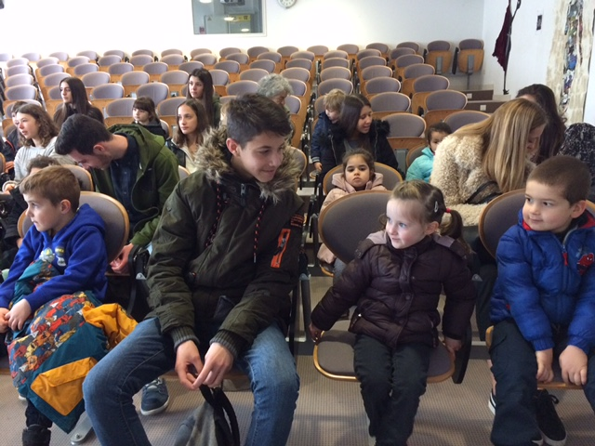

المغرب

Maroc, mon cœur saigne de tous ces amalgames.
Maroc, entends-tu la colère de certains peuples ?
Maroc, ne comprends-tu pas que nos frères frappent à ta porte, la porte de ton cœur ?
Maroc, ouvre-leur ta porte, la porte de ta culture et d’hommes tous différents, qui ne prêtent pas mais qui partagent.
Maroc, je n’ai jamais oublié mes traditions et ma langue.
Maroc, terre de mes ancêtres
Maroc, entre deux civilisations, deux continents
J’aime mon Maroc.

Venez donc nombreux respirer notre air.

Yasmine Amane, 2°3
Afrique Belle
Afrique belle
Afrique pauvre
Afrique triste
Afrique en souffrance

Dans les champs de coton
Les paysans transpirent et se plient en deux
Pour qu'ailleurs dans le monde
Des vêtements superflus et par milliers
Soient fabriqués dans des usines en série

Afrique belle
Afrique pauvre
Afrique triste
Afrique en souffrance

Pleine de tendresse
Tes coutumes perdurent
Bouche à oreille
Depuis la nuit des temps

Laetitia BONNET, 2nd3

Regard sur l’Afrique
Déserts bruts
rivières puissantes
elle trouve toujours une façon de remettre l’homme à sa place.
Soleil de feu
savane sauvage
elle impose sa splendeur dans le monde
Tempêtes hostiles
terre brûlée
elle défie ceux qui sont capables de s’y frotter
Tribus authentiques
animaux assoiffés
elle épargne seulement ceux qui la méritent
Griffes acérées
plaies ouvertes
elle n’a aucune pitié pour les faibles
Afrique dominante
homme dominé
elle lui rappelle qu’il n’est pas le plus fort
Inès LAROCHE

Douce Afrique

Douce Afrique aux couleurs noires,
Douce Afrique ses grands palmiers en Côte d’Ivoire
Douce Afrique au soleil lumineux,
Douce Afrique ses peuples chaleureux
Douce Afrique aux traditions sacrées,
Douce Afrique ses danses endiablées
Douce Afrique qui vit de peu,
Douce Afrique aux habitants heureux
Douce Afrique autrefois colonisée,
Douce Afrique à présent respectée
Douce Afrique et ses maladies de malheurs,
Douce Afrique ses regards remplis de bonheur.

Manon Sainmont 2nd3

Terre tropicale et paysages de rêves
Avec ton soleil brûlant et tes oiseaux chantant
Toi Afrique
Tu devrais être l’endroit où les hommes s’aiment
Et non là où ils se déchaînent
Tes tribus perdues qui sont le fruit de notre humanité
Nous aurions voulu les rencontrer
Mais au lieu de cela
Des foutus têtus les ont abattus
Ces animaux que l’on trouve seulement chez toi Afrique
Ils ont soif de la plus grande des libertés
Mais au lieu de cela,
Ils sont accrochés aux murs
Dans les maisons de personnes sans pitié
Et je n’oserais même pas parler de tes paysages
Car au lieu de les contempler
Des politiques haut placés décident de les détruire
Pour en faire leurs chantiers

Afrique
Tu ne mérites pas cette vie,
Car tu es avant tout le continent de notre évolution.

Gabriel Jardiné, 2°3

L'Afrique la terre du soleil

L'Afrique ce pays où sont nés de grands rappeurs
Qui dans tous leurs clips sèment la terreur
Oh Afrique fantastique et mathématique
Là où ont été inventées les sommes algébriques
Toi qui es l’autre berceau du reggae
Tu as aussi vu naître le coupé décalé

Rien ne sert de travailler les trapèzes
Quand tu as la technique à Mahrez
Il n'a besoin que d'un crochet du droit
Pour éliminer la pauvreté sous tous les toits

Hugo Demarque, 2°3

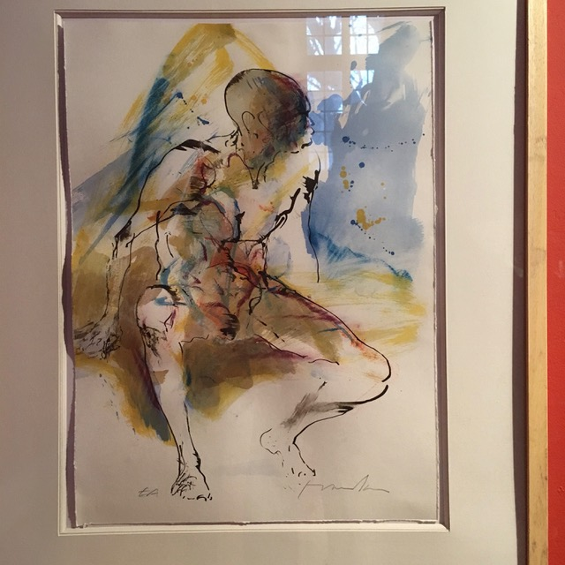
Homme assis, 2015, Franta, exposition musée de Vence 2017

C'est sur un soleil levant que s’abat un flot incessant
Celui du racisme contre une couleur qui a eu peur
Une injustice qui triomphera contre une beauté noire
L'homme de couleur pleure les méfaits qui l’ont enchaînée
Mais c'est en voyant un méhari sourire à la vie
Que l'on peut s'apercevoir que l'homme de couleur est blanc

Loan Plumelet, 2°3
Toi, Afrique.

Afrique qui es tu
Berceau de l’humanité
Même si certains de tes pays sont parfois méprisés
Tu restes gravée dans nos cœurs
Grande diverse mais unie
Tu hantes nos pensées.
Toi et tous tes problèmes qu’on s’efforce de régler
Tu restes à mon avis
De l’Afrique du sud à la Tunisie
La plus belle collection d’ethnies
Le monde entier t’envie
Dans tous tes paysages les déserts la forêts les savanes
La tranquillité est éloquente
Et tes innombrables richesses sont plus que convoitées.

Sébastien Revello, 2nde3
Ecoute l'Afrique

Ecoute le vent,
soufflant à travers ces hautes herbes sauvages,
jusqu'aux branches des acacias,
en passant par le doux plumage,
des oiseaux somptueux migrant vers l'Angola.

Ecoute l'eau,
ruisselant dans les fleuves et rivières,
avant d'aller se jeter dans la mer,
où nagent des poissons aux couleurs de l'aurore,
se prélassant dans l'archipel des Comores.

Ecoute la terre,
tremblant sous les sabots des antilopes,
qui, dans un nuage de poussière, galopent,
fuyant des lions affamés, enragés,
à travers les paysages de Guinée.

Ecoute l'Afrique,
tu verras c'est poétique,
et si tu ne l'entends pas,
c'est bien dommage pour toi.

Fanny Garinet, 2°3
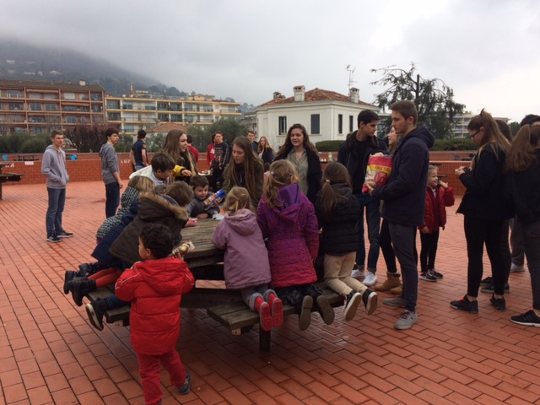
Lion

Le félin s’apprête à bondir
Peut être pourra-t-il la saisir
La gazelle au feu de bois
Imaginez un dîner entre Rois
Les crinières toutes en fête
La bête dans les assiettes
Un petit rouge
pour l’accompagner
Savoureuse idée

Le fauve trébucha
Laissa filer sa proie
Plus de sourire narquois
Au soleil qui décroit

Yann Joubert 2°3
Sacrée Afrique
Elle est magique avec ses musiques
Pleine de traditions
Chanter est une religion

Sacrée Afrique
Tes pays footbolistiques
L'Algérie, la Tunisie
One two three viva la ruine

Sacrée Afrique
Ce grand Sahara ta savane
Qui déroule ses paysages
Parfois il existe des choses tragiques
Comme le VIH, le Sida ou bien l'esclavage
Mais bon c'est pas si grave que ça
ma belle Afrique
Tu restes éperdument mythique

Mathilde LANVIN, 2°3

Mon Afrique

Ô mon Afrique
Toi si pudique
Sauras-tu pardonner
Tout le mal qu’ils t’ont fait
Assez de cette pauvreté
Cachée sous ton humilité

Ô mon Afrique
Mosaïque de cinquante-cinq pays magiques
Dont fait partie ma Tunisie
Pleine de fantaisie
Mon pays aux mille et une couleurs
Aux mille et une senteurs
Verte de tes prés
Riche de tes oliviers

Ô mon Afrique
Tes atouts sont tes faiblesses
Tes richesses t’ont appauvrie
Mais tu es une reine
Et je suis là pour te couronner

Sarah Hedhili 2nd3
Doux Pays

Afrique !
Toi dont on me conte des histoires de soleil levant
Qui bercent les nuits des enfants
Ta savane Kirikou et la sorcière Karaba
Tes Tam Tam et tes hippopotames
Belle Afrique
Toi souillée par l’homme blanc
Tu gardes ta luminosité
Ton corps empli de zébrures
Tes animaux chassés
Des ordures
Ton paysage de chaleur
Les bombes écrasent ton sable d’or
Doux pays de couleurs
L’homme se montre inhumain
Paradoxe que tu ne peux tolérer.
Marie Bellin, 2° 3

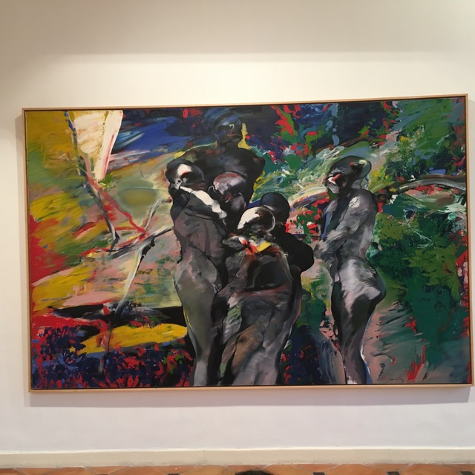

Traverse, 1985, Franta, exposition musée de Vence 2017

Il y a … l’Afrique

Il y a trop de soleil et pas assez d’eau
Il y a trop de vent et pas assez de pluie
Les petits enfants jouent sur le sable trop chaud
Les yeux pleins d’espoir quand ils traversent la nuit

Et il y a tant de beauté sous ces drapeaux
Tant de couleur et de parfum à l’infini
Zimbabwe Bénin Nigéria ou Congo
Afrique tu ne sombreras jamais dans l’oubli

Il y a trop de larmes et pas assez de cadeaux
Il y a trop de malades que l’on ne voit pas souffrir
Les mamans fatiguées portent toujours sur leurs dos
Les petits nouveaux-nés les vieux qui vont mourir

Et il y a tant de beauté sous les fardeaux
Tant de bonheur et de chansons à l’infini
Ouganda Guinée Kenya ou Togo
Afrique Tu ressembles tellement à la vie.

Jules Marchaland, 2nd3
Soleils d’Afriques

L’Afrique ce continent
Où le soleil n’a jamais sommeil
Et dans cette savane qui reflète le soleil
Quelques taches de couleur se cachent
Le lion avec sa crinière aux reflets d’or
Les zèbres avec leurs mille zébrures
Les girafes remplies de grâce
Les éléphants aux défenses d’ivoire

Mais quand le soleil descend
Cette plaine qui paraissait bien sereine
Se transforme en terre de chasse
Ce paysage si calme
Se prépare à des drames
Les grands fauves se cachent
Surveillant tout ce qui passe
A l’affut d’une gazelle égarée

Tant pis si elle se fait attraper
C’est la loi de la Nature

Ambre Orengo 2nd3

Couleur Afrique

Le sable doré se soulève en chantant
Une mélodie formée de crissements
Tourbillonne puis s’élève dans les airs
La chaleur s’épand dans le vaste désert

Les robes aux couleurs de soleil
Ondulent sous les mouvements gracieux des femmes
Au son des jambés tout s’éveille
La musique et la danse libèrent les âmes

Le vent qui bruisse dans les herbes blondes
Le rugissement puissant d’une lionne
Elle part chasser sous une lune ronde
Près d’un cours d’eau dont le roulis résonne

L’astre céleste s’est couché
Les paupières ébène se ferment
La vie n’arrive pas à terme

L’Afrique ne s’endort jamais

Aude Villeneuve, 2^{°3}
Oh ! Par ici, ou par là-bas? Par-delà !
Bien plus loin, sinon juste à côté
Dans les dunes où serons toute la journée dissimulés
Les vénéneux scorpions, attendant le repas.

Nu-pieds sous le soleil brûlant,
Sur le sable plus dense que l'océan
Les femmes, les hommes, les enfants
Vivent dans les cases au gré du vent
Et même fatigués, tremblants, titubants
Même sans eau, sans pain, sans argent
Vont toujours de l'avant.

Ils courent, ils volent, ils sautent
Sur les rochers, les collines les plus hautes
Tous les bambins d'ici à la nuit
Gagnent à contrecœur leurs petits lits.

Elle marche, elle cherche, elle pleure
Dans la savane tous ses malheurs
S'envolent, s'effacent, et l'effleurent
Lui laissent une entaille au cœur
Le souvenir douloureux de son enfant
Qui, tout à l'heure
Disparaît de plus en plus
Dans la fraîcheur nocturne
Et il laisse derrière lui dans ces dunes
Une maman qui hurle à la lune.

Lila GHAFOORZADEH-NOBAR, 2nde 3
Noir, comme une nuit sans lune
Noir, comme l’océan de nuit
Noir, les dents brillent dans la nuit étoilée
Noir,
Sans eau, mais plein de couleurs de drapeaux
Noir,
Un mélange de culture avec plein de huttes
Noir, comme une éclipse, une éclipse dans un monde de chimpanzés

Noir, mais origines du monde

Guillaume Collet, 2°3

Pays aux multiples identités

Les nuits chaudes caressent le pays
Les enfants bercés sous leurs cases
Les ethnies dansant autour du feu
symbolisent un peuple soudé enfin réuni
Les bruits sourds des tambours
martèlent tout l’alentour
La faune règne sur ce territoire étendu illimité
Les pieds des adolescents effleurent le sable brûlant
Adolescents en quête de liberté
Les pluies frappent le sol cuisant
Où les fleurs ne poussent jamais
Les épidémies capturent ces êtres
qui tour à tour
laissent sur cette terre leur dernier souffle

Lalie Amagat, 2nd 3
L'Afrique
Au sable chaud et au souffle sec
Au soleil couchant coulant à l'horizon
Au sable blanc et aux visages colorés
Aux palmes courbées des palmiers élancé
Aux terre craquelées et aux chemins ensablés
Aux mammifère gris à longue ivoire qui longent les plages de Côte d'ivoire
Aux enfants maigres mais toujours illuminés
Aux robes animées de motifs colorés
Aux femmes en boubou

À vous couleurs saveurs langueur

Oh Afrique au sable chaud et au souffle sec

Emma Benoit-Guyod, 2nd3

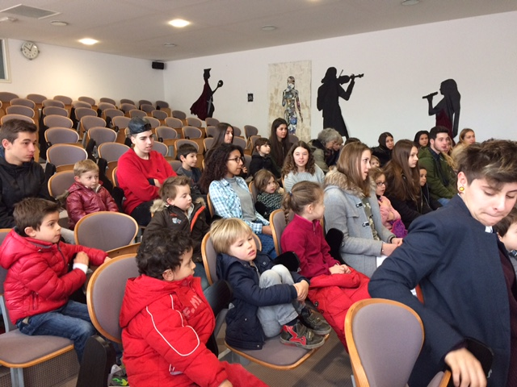
La Tunisie ma très chère Tunisie
Née avec une cuillère d'harissa dans la bouche
Les destinations de rêve de chaque Tunisienne
Sousse Djerba Tunis Monastir
Si la beauté était un pays
Ça serait la Tunisie
Être tunisienne est un devoir
Ne pas le montrer c'est le désespoir
Si vous n'aimez pas la Tunisie
Vous êtes nos pires ennemis
Ma grande gueule et ma fierté
C'est ce qui nous fait respecter

Yasmine Larabi, 2°3

Le sable chaud brûle les pieds
Les dunes s’élancent dans le désert
Les lions les girafes vaguent dans la savane
Richesses de ce continent

Afrique

Maladie sècheresses
Mais musiques danses
Font oublier toute tristesse

Afrique

Les sorciers jouent du reggae
Dans la brousse se cachent les braconniers
Où est ton Paris-Dakar
On attend tous le prochain départ

Yan Romero, 2°3

AFRIQUE

Je vous cherche au milieu de la savane
Où défilent les caravanes

Vous Les lions si forts
Avec votre crinière aux reflets d'or

Vous Les girafes agiles
Qui évitez les crocodiles

Vous Les très recherchés éléphants
Vous les géants
Vous êtes attaqués pour votre ivoire
Par des braconniers qui vous surprennent le soir

Vous Les tranquilles hippopotames
Qui bougez au rythme des tam-tam

Vous Les rapides gazelles
Élégantes demoiselles.

Je vous cherche au milieu de ces terres rougies
D'où naissent des cris
De femmes qui chantent et qui dansent
Pleines d'insouciance

Je découvre l'Afrique
Ce pays magique
Aux pagnes de toutes les couleurs
D'où émergent toutes les odeurs

Mattéo Nogier, 2nde3
Art-frique

Une esquisse
Un artiste
Deux trois coups de pinceaux
Des couleurs aux tons chauds
Art-frique
Mosaïque ethnique
Fauvisme artistique
A l’échelle d’un continent
Pas de faux semblants
Peaux sombres et sourires éclatants
Art-frique
Faune et flore aux mille images
Le peintre cesse d’être sage
Son esprit devient antilope
Sur la toile ses mains galopent
Il jette des pigments d’or
Esprits vaudous et jeu du sort
Désormais il est en transe
Il sait son tableau si intense
Art-frique
Le créateur fait un pas en arrière
Pour admirer l’œuvre entière
Une esquisse
Un artiste
Deux trois coups de pinceaux
De couleurs aux tons chauds
Mais aucune toile ne sera jamais assez grande
Pour immortaliser l’Art-frique.

Nina Calori, 2nd 3

Afrique du reggae
Afrique de la pauvreté
Afrique et tes déserts
Afrique et tes guerres

Ici pas de billets ni de richesses matérielles
Ton héritage est uniquement spirituel

Ici pas de bâtiments de chantiers ou de déchets
Mais des lions des savanes et des rivières

Afrique du reggae
Afrique de la pauvreté
Afrique et tes déserts
Afrique et tes guerres

Bordé d'un océan bleuté
Coucher de soleil orangé
Afrique je suis émerveillé
devant tant de beauté
Clément Tourrel, 2°3

Berceau de l’humanité

Pourtant continent souvent oublié

Afrique tes paysages surdimensionnés

Tes espaces sauvages préservés

Me bouleversent et m’emportent…

Tes costumes colorés tes fêtes endiablées

Ta musique rythmée nous fascinent

Tes coutumes lointaines restent des mystères

Que certains s’efforcent de percer en vain

Tu as peuplé par force d’autres continents

Tu as vu tes hommes se faire persécuter

Mais ta force t’a portée

Et ton histoire aujourd’hui

S’égrène dans des ailleurs lointains

Prolongeant la vie…

Afrique
Thibault GIMENES, 2nd3

Afrique sauvage Afrique sacrée
Afrique sage et saccagée
Terre brûlante et soleil rouge
Le lion arrive plus rien ne bouge
Fruit du dragon fruit du serpent
En floraison quel enchantement
Quand des hommes s'en prennent à elle
Mettent des bombes dans ses bras
Elle pleure perd ses couleurs
Mais la nuit porte conseil
Sur ses deux oreilles
elle sommeille
La nuit et ses étoiles l'apaisent
On verra bien demain.
Polyrythmie jazz ou reggae
Musique rythmée ne dort jamais
Elle guérit les blessures mortelles
Et ressuscite le bonheur.

Noémie Bonacossa, 2°3

L’Afrique pays flamboyant
Aux couleurs chaudes
Ces paysages d’été
Animaux majestueux qui dominent les vallées
Amour autour d'un feu de camp

Couchers de soleil à perte de vue
Mais aussi des milliers d’espèces disparues
Des chasseurs assoiffés de sang
Effroyable sentiment

Guerriers qui partent au combat
Hommes qui défendent leurs couleurs
Hommes qui défendent leurs valeurs

L’Afrique dans tous ses états

Manon Mendez, 2°3

Afrique grande
Afrique belle
Riche de savane et de ses hymnes
Pourquoi toutes ces guerres
Mali Algérie et j'en passe
Toutes tes tribus chantent le soir
Tristesse
Le lion est mort ce soir
Il hurlait de douleur
La faute aux braconniers
Arrête-la cette horde de cons
Qui tuent par plaisir
Pour mettre les dépouilles sur leurs murs
Humain, te sens-tu assez grand
Quand tu tues le roi de la savane
A croire qu'ici on est à Paname
Rigole bien
Celui qui rigolera le dernier
Fais gaffe à toi humain ça pourrait être ton tour
Le soir les tribus sortent chasser
Ils chassent comme des lions
Avec le regard du faucon
Le soleil se couche
la lumière s'éteint
Tom BRETTES, 2°3

Jour nouveau

Le soleil se lève sur la savane africaine
Et les animaux reposés dans la plaine
Lion zèbre girafe guépard
Nouvelle journée nouveau départ
Jour nouveau
Sous le soleil fardeau
Tu apporteras la douceur
Jour nouveau
Sous le soleil fardeau
Paysage coloré de pastel
Jour nouveau
Sous le soleil fardeau
Qui va dormir
Laissant la terre brûlante refroidir
Jour nouveau
Tu touches à ta fin
Les tons pastel lèguent leur place
Aux couleurs flamboyantes
Les animaux se relèvent dans la plaine
Le soleil se couche sur la savane africaine

Lisa Mosconi, 2de 3

Ô Afrique ! Afrique si vraie, si vaste
Si sauvage, si vraie
Ô Afrique ! Afrique si sèche
Si pauvre, si divisée
Ô Afrique ! Afrique si chaleureuse
Si gaie, si colorée

Merci Madida pour ta lutte
Tombé au procès de Rivonia
Tu deviens le symbole de la paix
Premier président noir tu étais
Tu réconcilies enfin les blancs et les noirs
Et défends les droits de l'Homme et donne espoir
Père d'une Afrique multiraciale multicolore
Elle devient une nation arc en ciel
Arc en ciel est ta couleur
Pour ne plus avoir peur
Merci Madida
Merci pour ton cœur

Théo MATHIEU 2nd3

Mon ami Momo et ses cousins fument le narguilé tandis que l'agile Nabil danse sur le palmier
Le léopard le guépard et le jaguar reviennent avec l'hippopo propres et luisants
ils sortent tout droit du Limpopo
L'Afrique ses peuples ses culture et ses arbres fruitiers
Moi je mange une banane à l'ombre d'un cocotier
Au loin le lion chasse la gazelle les oiseaux vivent avec les zèbres et les babouins du Zimbabwe s'amusent à m'imiter
Kevin Capriglione, 2°3

Afrique

Du crépuscule à l’aube tu t’assombris
Pour laisser place aux ombres effrayantes
Aux yeux perçants aux cris stridents
La peur l’angoisse et la terreur règnent
Ô Afrique maléfique

Et puis tu t’éveilles
Ton soleil teinté de rouge et d’orange
Enflamme la savane
Fait rugir les lions, grogner les guépards
Galoper les gazelles et les gnous
Tranquillement tes géants se lèvent
Girafes et éléphants lents et puissants.
Tes animaux tachetés mouchetés et zébrés
Se fondent dans les hautes herbes
Ô Afrique fantastique

Adeline THAON 2°3
Là où le soleil n'a jamais sommeil,
en Afrique noir noir comme ces guerres
dans ce désert plein de désespoir
et de malheur.
Papa sort de prison,
Lacrim rentre à la maison,
avec sa sarbacane,
pour danser dans la savane.
Plein de couleurs de drapeaux et de petits-beurre
ça fume la chicha sous cette chaleur.
Enfant triste ne le sois pas
quand tu grandiras
tu seras.

Mohamed Trabelsi, 2°3

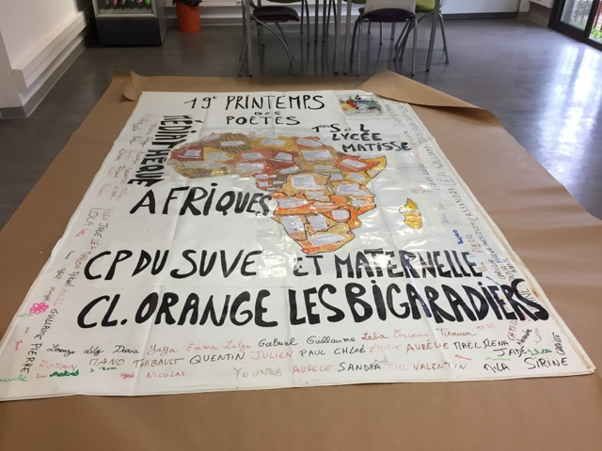

Rencontres et réalisations intercycles :
classe maternelle orange des Bigaradiers et 1°S1 du lycée Matisse de Vence

(Professeures Mélanie Grimonpont
et Ghislaine Zaneboni)
La course du chameau

C’est l’histoire de la vie
Hakunamatata
Oui c’est de ces pays
Que parlent ces chants là

De la côte d’Ivoire
Au nord de l’Algérie
Ces pays nous sourient
Et ils sont pleins d’espoir

Les gens y voient des guerres
Le fléau Ebola
Des gens dans la misère
La peste, le choléra

Des peuples en détresse
Qui ne sont pas aidés
Vivent dans la sécheresse
Et n’ont plus à manger

Dans ce même continent
Où Khéops se dresse
Naquit un président
D’amour et de sagesse

Dans le croissant fertile
Où les girafes s’abreuvent
Sur le plus grand des fleuves
Se dessine le Nil

Des mirages apparaissent
Dans le grand Sahara
Des gens s’amusent, le traversent
Même thermostat 23

Va sur ce continent
Et raconte tes moments
Kirikou n’est pas grand
Mais il est vaillant
Axel Blin, 1°S1
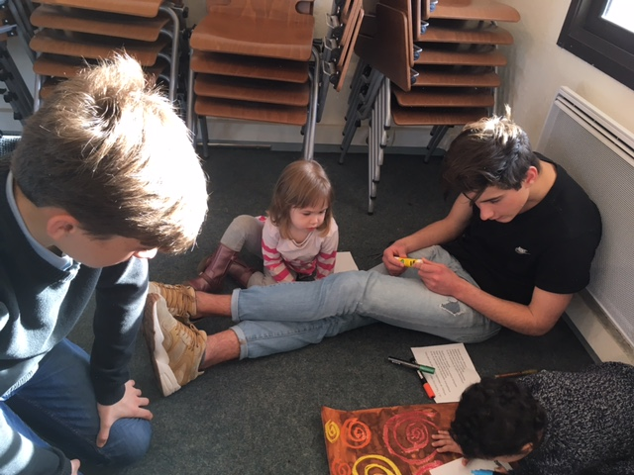
Réflexions

L'Afrique,
Tout un poème !

Cet immense continent blanc, noir,
Riche d'habitants aux origines diverses,
du Nord au Sud, du Sud au Nord
D'est en Ouest et d'Ouest en Est
entre désespoir, guerre, famine,
mais aussi,
Chaleur, gaieté, insouciance,
Entre valeurs occidentales et traditions africaines
son cœur balance.

le Tam Tam au loin
nous rythme le temps qui passe
« Tam Tam Tam Tam »

Tout un poème,
je dois commencer
à enchaîner les vers, les rimes,
donner le rythme

Les yeux fermés
j'écoute !
Ma peau transpire
de la terre, la chaleur s'échappe,
l'Afrique, tout autour de moi,
le vent sur ma peau brulée

le Tam Tam au loin
nous rythme le temps qui passe
Tam Tam Tam Tam

La nuit tombe sur cette journée écrasée
la foule bigarrée ne semble pas s'en apercevoir
la vie ne s'arrête pas,
On s'habitue
On se voit moins
les dents s'imposent dans cette obscurité dense
les yeux clignotent, lucioles en plein été.

le Tam Tam au loin
nous rythme le temps qui passe
« Tam Tam Tam Tam »

et pourtant sur ce continent
plus communément appelé
Afrique
tout ne semble pas si serein
Guerre, famine se côtoient
et brisent cette harmonie

Les big Five font parler d'eux
on les entend au loin
on les craint
Eux aussi se battent au quotidien
pour leur survie
Gare aux enfants dans la savane éconduits
le danger est là,
menace le temps endormi

le Tam Tam au loin
nous rythme le temps qui passe
« Tam tam Tam Tam »

Dans le désert,
le vent balaie le sable et déplace les dunes
La vie plonge dans le noir
les africains plongent nus
dans les fleuves

et le Tam tam au loin
rythme cette vie
rythme le temps qui passe
« Tam Tam Tam Tam »
L’Afrique, continent unique
continent atypique
Jade Frick, 1°S1

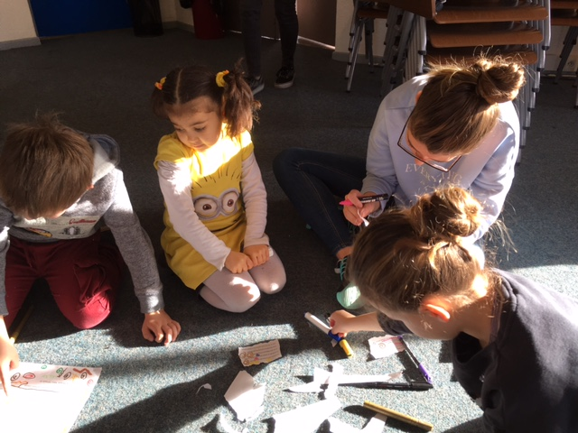
Depuis le berceau je vois
Ton aurore rougeâtre
Ta savane sauvage
Ta terre nue
Tes baobabs bourdonnants

Depuis le berceau je vois
Tes chants rythmés
Tes tam-tam entrainants
Ta beauté flamboyante
Ton horizon infini

Depuis le berceau je vois
Tes zèbres broutant
Ton herbe pure
Tes lions guettant
Tes tendres antilopes

Depuis le berceau je vois
Tes bonheurs simples
Tes tribus heureuses
Tes âmes généreuses
Ta chaleur accueillante

Ô toi Berceau de l'Humanité
Ô toi mon continent adoré
Ô toi ma perle unique
Ô toi ma sublime Afrique
J'admire tes contrées atypiques

Sandra BOGDANOVIC, 1°S1

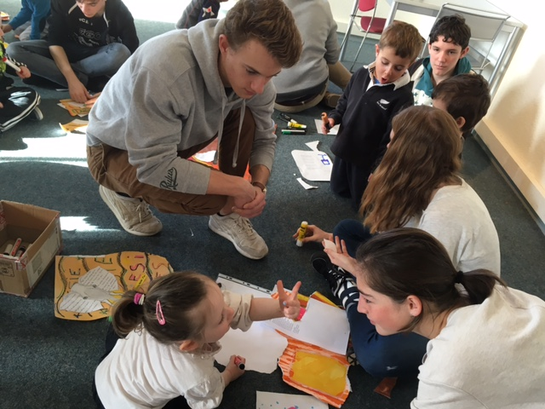
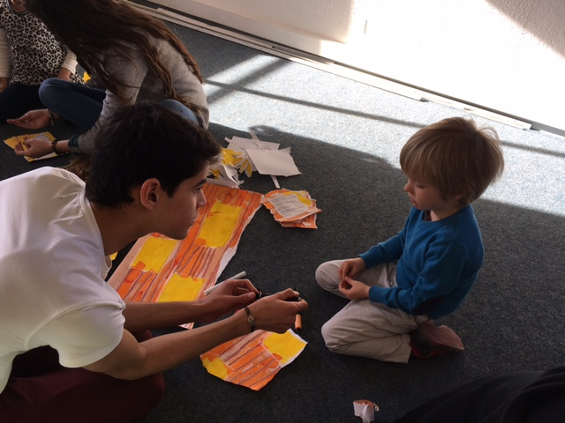
Sous l'abri d'un arbre

Sous l'abri des grands bras de notre demeure
Je vis avec mes fils et ma femme
Mon lion blanc le plus grand
Mon hippopotame jouant du tam tam
Mon petit enfant l'éléphant
Et bien sur ma Gazelle la plus belle

Sous l'abri de notre demeure nous ne sommes pas à l'abri
Nous vivons des mélodies des tam tam de notre hippopotame
Mais aussi paniqués de défier les mercenaires du Mali
Car pour d'autres aussi Ma famille a de la valeur

Sous l'abri de notre demeure qui nous maintient unis
Nous vivons des mélodies des tam tam de notre hippopotame
Mais aussi dans la peur des pirates d'Ethiopie
Car pour d'autres la peau de mon lion albinos
Et les défenses de mon petit valent plus que la mort

Sous l'abri de notre demeure nous sommes en danger
Mais nous restons heureux
Car elle nous protège tout de même
du soleil
comme de la pluie

Till Nemeth, 1°S1

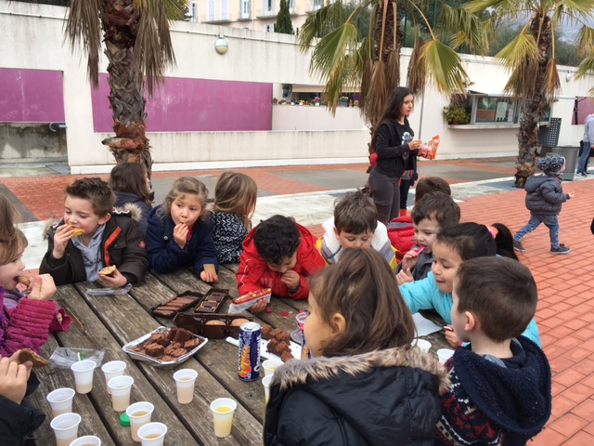
Mon Afrique

Sous la courbure de tes côtes
Se dessine une drôle de dame
Derrière ton authenticité ta nature
Ton sourire si chaleureux
Se cache une large cicatrice
Que les mots ne cessent de déchirer

Des champs de coton à l’égalité
De l’esclavage à la liberté
Tu as su te délivrer
Des chaînes qui t’enserraient

Pourtant notre berceau de l’humanité
Ne cesse d’être tourmenté
J’entends un parent crier de douleur
Devant son enfant qui s’endort
Dans les bras du Seigneur

Cette vie qui nous est offerte
Se heurte au travers des Hommes
Entre la famine et la maladie
Entre l’indifférence et l’égocentrisme
Frères et sœurs prennent les armes
Au nom d’un lendemain incertain

Au loin je perçois une lueur d’espoir
A sa tête des cordes des vents des percussions
Tous en harmonie
Pour nous interpréter une petite mélodie

Elle résonne dans notre corps notre cœur notre esprit
Quand devant nos yeux se peint
Ce paysage divin
Voguant entre la frontière du réel et de l’imaginaire

Vénérons cet horizon où les terres se rejoignent
Pour laisser place au règne animal
Où toutes les couleurs se mélangent dans un océan d’étoiles
Arrêtons le temps pour nous permettre de vivre.
Chloé BARACCO, 1°S1

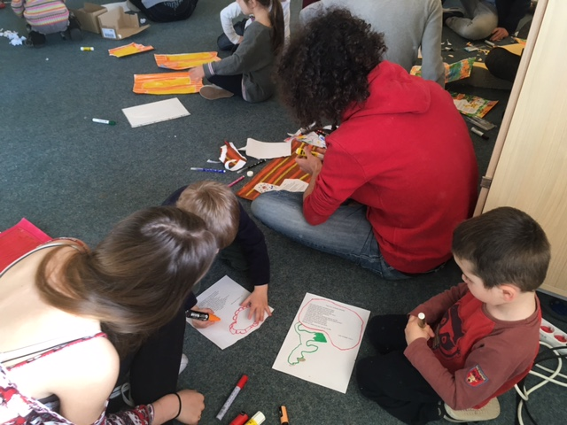
Chère Europe

Chère Europe, c'est ta voisine l'Afrique
Je me demande pourquoi je me suis réveillée, encore une fois
Je te demande pourquoi
Pourquoi cette vie
J'en perds l'esprit
Les bombardements me font vivre un enfer
Je ne mange plus,
Je ne vis plus.
Dès que je t'écris, mon cœur s’accélère
Je t'en prie, lis mes mots,
Je t’admire depuis le berceau
J'aimerais te ressembler,
J'aimerais te rencontrer
Tu sais quoi, je vais te faire un petit plaisir
Je vais partir et en finir
Avec cette vie qui ne me correspond plus
Avec ces maladies qui m'épuisent
Avec les cris de ces gens qui souffrent,
Qui ont faim
Et qui aimeraient que je les aide
Je le sens, c'est la fin.
Ebola, Al-Quaïda
Et je sais trop plus trop quoi,
J'ai plus rien, plus un rond,
J'ai mal agi
J'ai l’impression de tourner en rond,
J'en ai fait des esclaves
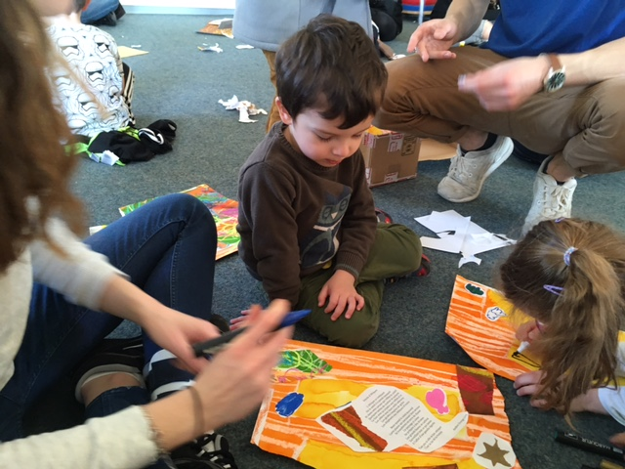
Mais tu sais quoi, maintenant c'est moi l'esclave
Je me sens inutile
Avec tout ça, je vais me retrouver dans un asile
Je ne comprends pas, tu ne me réponds pas
Des gens crient, des gens pleurent
Ils vont se réfugier chez toi, ils ont peur
Je fais fuir, je fais mourir
J'suis au bout du rouleau
Fermeture des rideaux
La fête est finie,
d'ailleurs, tout est fini.
Personne ne m'aide pourtant j'ai besoin d'aide,
J'ai perdu tout ce que je possède.
Ceci est un cri de détresse
Un dernier tour de piste dans ce jeu où il n'y a plus de justice
Ce jeu où à la fin, l'Homme est plus faible que la pièce
Vous vouliez vous débarrassez de moi,
Le dernier de la classe
Et bien dis-toi, chère Europe,
Sache que tu es le prochain,
La crise te prendra,
toi,
et tous tes copains.
Zélie Polard, 1°S1
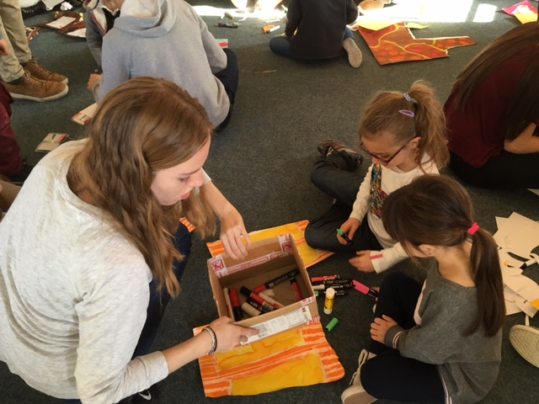
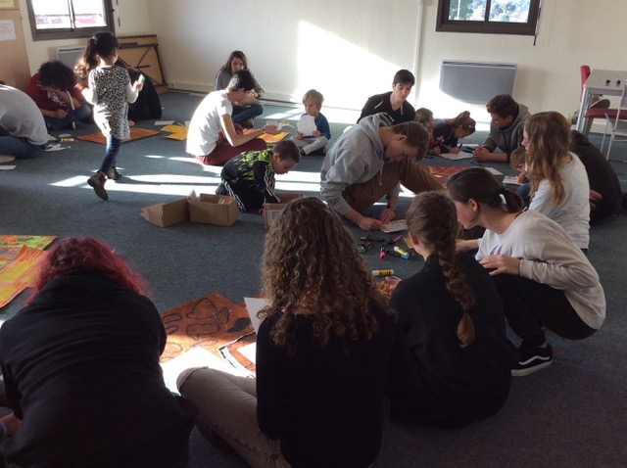
Les Touaregs

L’Afrique était comme une grande étendue obscure
Assoiffée dans ce grand océan jaune sans fin
Je me suis perdu et mon regard lassé de l’ocre pure
S’éteignit avec le rouge du soleil se couchant sur le sable fin

Entre ciel et terre je vis des hommes
D’infatigables voyageurs passant comme des fantômes
Des figures bleues chevauchant des animaux exotiques
Passant entre les dunes de ce paysage désertique

Pierre-Louis Calatayud, 1°S1

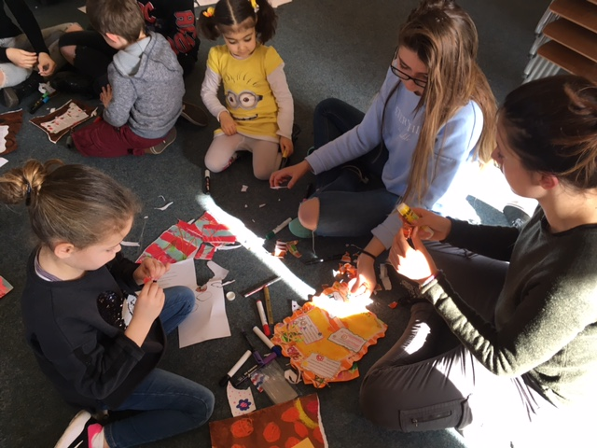
Souk ou Bazar

Souk ou bazar c’est comme vous voulez
Fait de briques et de tôles
Souvent bruyant et troublant
Mobylettes et charrettes passent en hurlant

Une foule assourdissante
Cris plaisanteries et négociations
Un marchant de tapis très convaincant

Une balade parfumée
Safran coriandre curcuma
Menthe cumin paprika

Achalandé de bijoux cailloux
Bibelots animaux et babouches multicolores
Un labyrinthe désordonné
Étonnamment organisé

Souk ou bazar ? À vous de me le dire !
Maël Bertaina, 1°S1

Crie ! Exprime toi !

Afrique fait résonner ta musique
De Conakry à Djibouti
Fait résonner tam-tams djembés doundounbas ou ennangas
Sous ces baobabs naissant de cette terre sèche
Peuplée de ces babouins girafes lions ou zèbres

Crie ! Exprime toi !

Partage avec l'humanité tes prouesses
Pendant qu’elle te délaisse
Te tenant en laisse exploitant sans cesse tes richesses
et ta jeunesse
Jeunesse limpide fragile avide remplie d'espoir

Crie ! Exprime toi !

Remplit ce monde cupide
De ta joie de vivre,
De tes chants entraînants
De tes danses atypiques
Et de tes traditions mystiques.
Léa Hoffmeyer, 1°S1

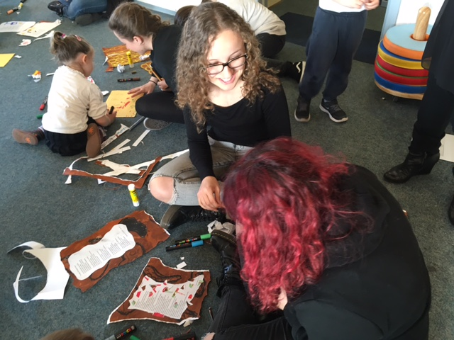
Alep...

Alep, la ville où je suis né,
Alep, la ville où j'ai grandi
Alep, un lieu bombardé
Alep, cette ville où je vis.

Six années de violents combats.
Des milliers d'humains disparus
De jeunes enfants sans papas.
Six années que la vie est crue.

Le paysage n'est plus le même.
Les bâtiments sont effondrés
La destruction devient emblème
Et tout ça pour des idées.

Des rebellions anti-régime
Ces attaques sont des supplices
Et Daesh enchaîne les crimes
Mais nous voulons que ça finisse

J'ai donc décidé de me battre
Pour faire évoluer ce monde
J'avance toujours le bras rougeâtre
Sans voir cette bombe qui gronde.

Alep, la ville où je suis né,
Alep, la ville où j'ai grandi
Alep, un lieu bombardé
Alep, ma ville où j'ai péri.

Emilie ELLEON, 1ère S 1

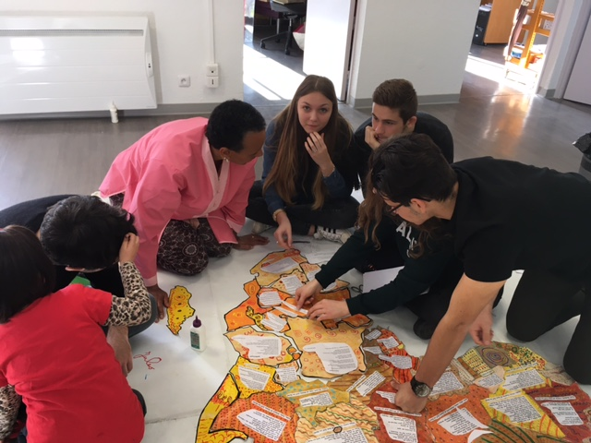
Cecil

Refermant nos clics et nos clacs
Laissant les yacks et les nasiques
Ce continent berçant le mien
Ce continent aux mille mines

Les six couleurs de l'arc-en-ciel
Tournent toujours autour de nous
Le soleil pourpre au loin se couche
Encerclé de terres asséchées

Tu as disparu dans l'eau douce
Ta peau dorée brisée creusée
Ta crinière noire ébouriffée
A fait l'effroi du monde entier

Les poumons du monde froissés
Depuis que tu nous as quittés
Les animaux se sont détournés
Sans un seigneur pour les guider

Et mes larmes sont mes armes
Et ma peine est plus forte que ma haine
Et mes armes sont mes larmes
Oh ! Que j'ai mal.

Marion Constant, 1°S2
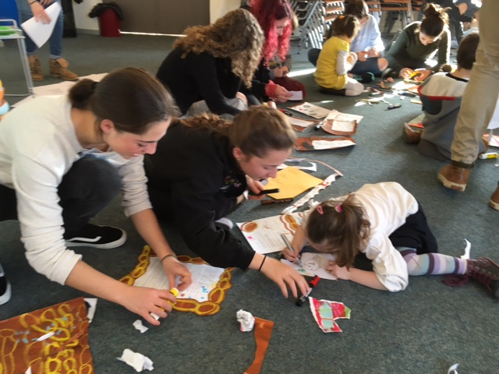
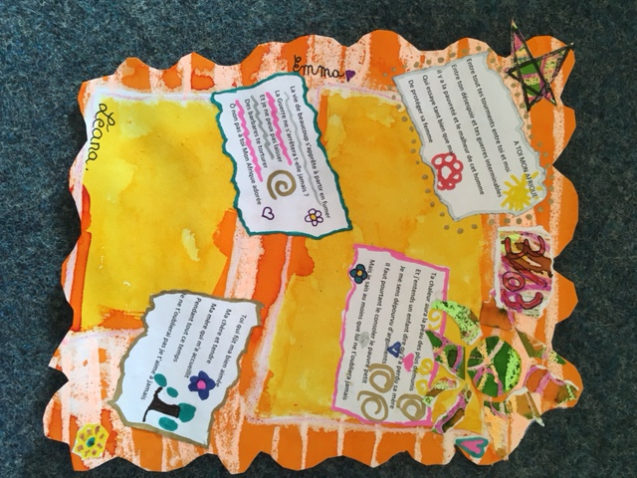
A TOI MON AFRIQUE

Entre tous tes tourments entre toi et moi
Entre ton désespoir et tes guerres interminables
Il y a la pauvreté et le malheur de cet homme
Qui essaye tant bien que mal
De protéger sa femme

Ta chaleur aura la peau des plus démunis
Et j'entends un enfant dire qu'il a perdu sa mère
Je me sens dépourvu d'arguments
Il faut pourtant le consoler le pauvre petit
Mais je sais au moins que lui ne t'oubliera jamais

La vie de beaucoup s'apprête à partir en fumée
La Guerre ne s'arrêtera t-elle jamais
Et je ne peux pas laisser
Des barbares te torturer
Ô non pas toi Mon Afrique adorée

Toi qui fut ma bien-aimée
Ma chère et tendre
Ma mère qui m'a accueilli
Pendant tout ce temps
Je ne t'oublierai pas
Je t'aime à jamais
Léana GOURGUECHON, 1erS1

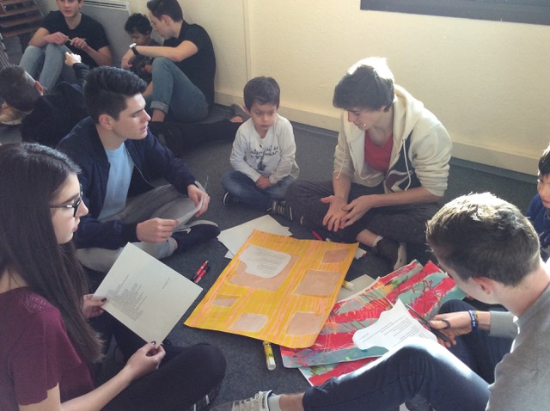
Après un exil d’Afrique

Une vraie caverne d’Ali Baba
ce continent
Rempli de richesses
pas de richesses artificielles
pas celles que l’homme bénit plus que Dieu
Non les richesses de la nature
Cette nature qui vous fait vivre
vous éblouit

Des créatures uniques
Girafes rhinocéros éléphants et les autres
Chaleur créant des perles de sueur sur ma peau presque nue
Mes yeux brillants sous un ciel étoilé,
Des lieux déserts
Où une couverture de poudre brune brille sous une étoile ardente
Et où les pluies se laissent désirer
D’autres moins déserts
Où les arbres emplissent de vie une jungle impénétrable
La douceur du vent
Je sens les frissons parcourir mon corps
J’entends au loin des percussions
de tam-tam
de djembé
Je laisse mon corps
onduler en rythme

Elle m’avait manqué
Ça y est
je suis enfin de retour.
Jade Vuillemin-Harris, 1ère S1

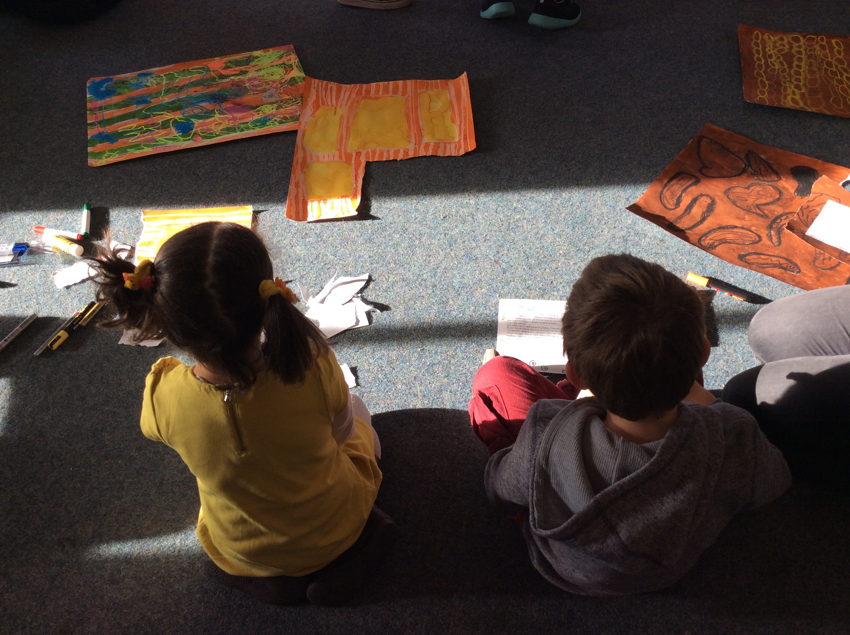
Femme à fric

Je suis de toutes mes sœurs la plus délaissée.
Ma mère la Terre, tente de m’oublier au mieux,
Face aux moqueries, elle préfère s’aveugler et fermer les yeux
En laissant parler Europe, Amérique, Asie et Océanie ; mes aînées.

Je suis une jeune femme dont la différence dérange,
Sujet de messes basses quant à mes grossesses diverses,
Sans même s’inquiéter de mon état de détresse,
Je souris aux passants et fais preuve d’intelligence.

Je suis victime : victime de ma tolérance,
De ma diversité culturelle, de la pauvreté et de la guerre !
Mère, pourquoi avoir laissé mes sœurs prendre mes affaires ?
La famine a eu raison de moi : je suis dans l’ambulance…

Je suis cette pauvreté que personne ne veut écouter.
Ma grandeur et ma beauté sont maintenant sans vie :
Admirée de tous, je restais là sur le parvis…
Alors explique-moi, Terre, pourquoi ne pas avoir avorté ?

Malgré les difficultés, je garde mon identité…

Je suis Afrique !

Guillaume Barbe, 1°S1

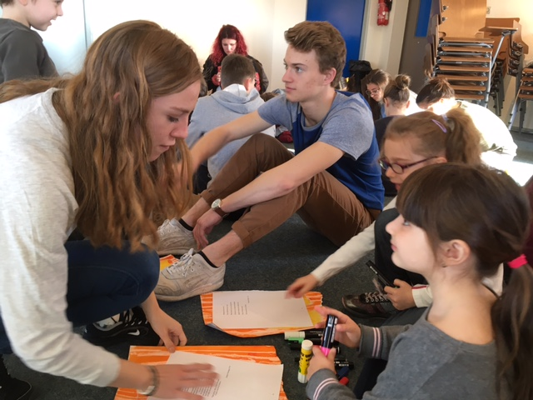
Afrique terre de feu où le soleil se lève
Réchauffe le sable qui a refroidi la nuit
Réveille les hommes noirs du Mali
Mais surtout illumine au fur et à mesure
La verdure de cette nature pure

Afrique terre de feu où le soleil règne
Girafes givrées Pénélope l’antilope et ces fripons de lion
Prennent cet air chaud dans leurs poumons.
Ils vont danser comme des ânes dans la savane
Sous les grandes feuilles des platanes

Afrique terre de feu ou le soleil saigne
Au crépuscule tu fais renaître tous ces animaux qui adorent l’eau
Ici le moindre lac la moindre flaque
Rassemblent tous les éléphants de fonte
Qui font du vent avec leurs trompes

Ô Afrique sacré Afrique te voilà maintenant dans l’obscurité
Seul ce vent glacé et quelques Etoiles pour te guider
Tout le monde dort le silence est mort
La terre tourne la lune passe le soleil se prélasse
Et c’est ainsi que tout recommence

Paul SORIANO, 1ereS1
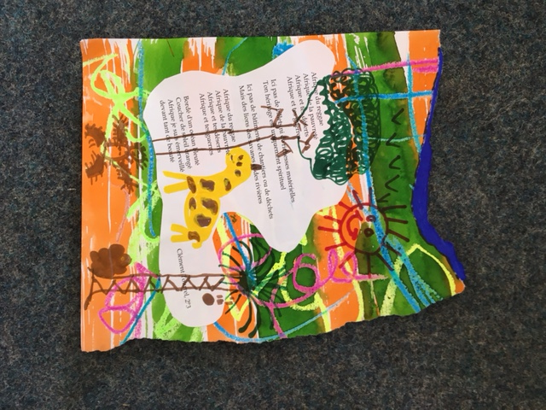
Africain un jour
Africain toujours
Entre nuit et jour
Entre la sécheresse et l'orage
Entre les rugissements et le silence des plaines
Il y a les tribus
Ces sages tribus
Qui savent parler aux zébus
Eux qui se couvrent de paille
Et se nourrissent de papaye
Le soleil brille sur cette savane silencieuse,
Là où l'eau qui court murmure des secrets
Ô !!! Voilà Simba Timon Pumba
Et même Rafiki qui fait des salades de fruits
Mais que me raconte cette rivière
Voilà que le vent se lève
Il emporte avec lui le bruit du silence
Et la fraîcheur des terres sèches
Alors j'écoute
Je me laisse caresser par sa douceur
Je ferme les yeux
Et je me dis
Africain un jour
Africain toujours
Enzo Boueri, 1°S1

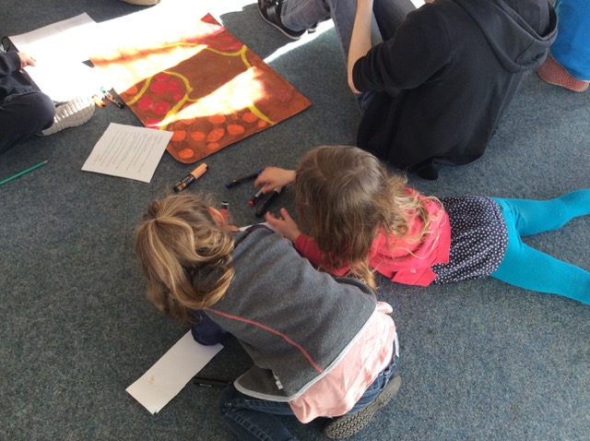
Sous le chaud soleil d'Afrique

Sous le chaud soleil d'Afrique
Une caravane passe voyons son paquetage
On y trouve plein de produits exotiques
De l'ivoire provenant du braconnage
Ou encore de l'or du pays arc-en-ciel
Des dattes de Tunisie
Et des graines d'acacia pour le miel
Qu'est ce qu'on les envie

Sous le chaud soleil d'Afrique
Au Nord tout le monde s'éclate
Au centre les gens sont secs
Au Sud noir gagne moins que blanc

Et la neige tombe sur le Kilimandjaro

Guillaume GIOAN, 1°S1

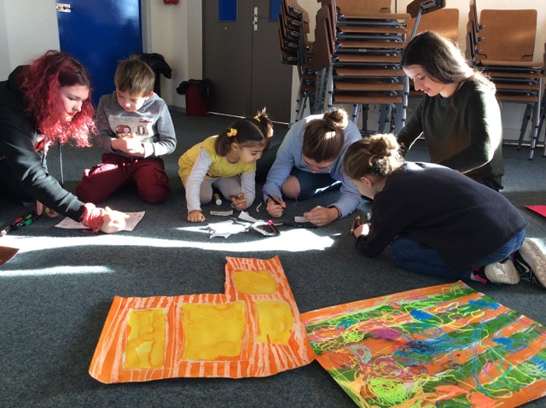
Attaquée était leur terre

Fort il fallait être pour rester

Rares étaient ceux qui prospéraient

Irrités par les ravages des assaillants

Qualité n'était pas leur maître mot

Unis ils l'étaient plutôt

Être ensemble leur suffisait

Thibault ELIAS, 1°S1

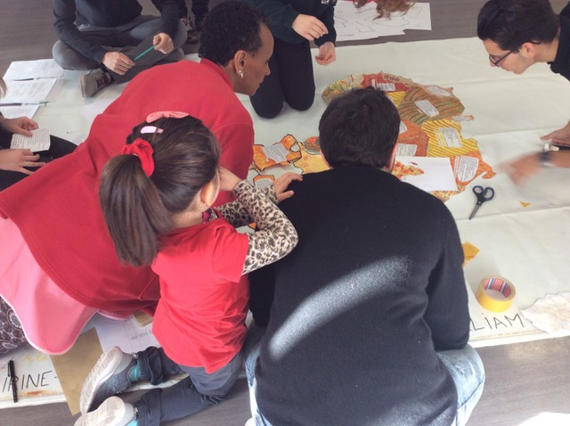
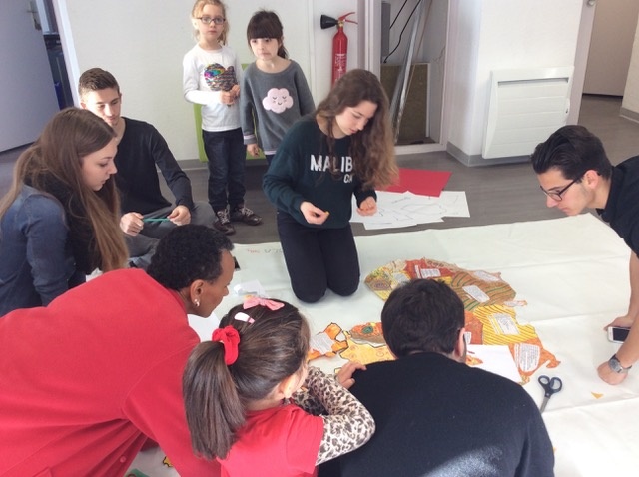
Caravanes Africaines

La nature sauvage en Tunisie se hâte

A l'est du Niger se lève la femme rouge
Les graines fertiles attendent en Égypte
Dans les méandres des Pyramides
la Guinée danse au rythme des tam-tam

De la Mauritanie au Soudan le fil de soie souligne le Sahara enneigé

Toi Sénégal qui suit le Mali dans l'empreinte du sang
Des milliers de Bédouins pleurent l'homme sage
Les masques gris en Libye se faufilent
Sabots et fourmis en Malawi se chamaillent

Le Nil danse en caressant les courbes des dunes infertiles

Au Ghana les gazelles galopent sous le sable chaud d'Ouganda
De Tanzanie au ciel étoilé aux babines de lune d'Ethiopie

Afrique Noire aux couleurs multiples du Berceau de l'Humanité

Aurèle CASTELLANE, 1°S1

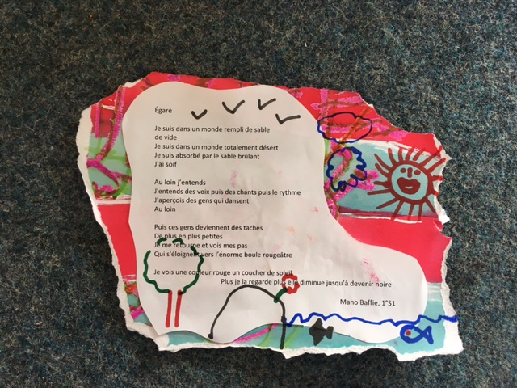
Égaré

Je suis dans un monde rempli de sable
de vide
Je suis dans un monde totalement désert
Je suis absorbé par le sable brûlant
J'ai soif

Au loin j’entends
J'entends des voix puis des chants puis le rythme
J’aperçois des gens qui dansent
Au loin

Puis ces gens deviennent des taches
De plus en plus petites
Je me retourne et vois mes pas
Qui s'éloignent vers l’énorme boule rougeâtre

Je vois une couleur rouge un coucher de soleil
Plus je la regarde plus elle diminue jusqu’à devenir noire

Mano Baffie, 1°S1

Je n'ai rien dit

Entre toutes les guerres les conflits je n'ai rien dit
Entre toutes les maladies les problèmes de vie je n'ai pas agi
Restons muet
Restons passif
Séparés par les eaux
La vie peut reprendre son cours
Loin des tambours de la guerre
Loin du cauchemar de tous les jours
L'Afrique n'attend pas c'est sans nous qu'elle fera si nous ne venons pas

Mickaël PIERSON, 1° S1

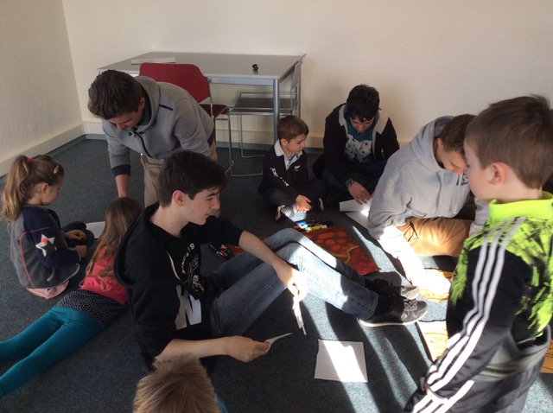
Afriques

L’Égyptien est un petit malin
Il n’utilise ses mains
Qu’à fouetter son larbin
A quelle fin ?
Atteindre les citadins des cieux
Par quel moyen ?
D’ingénieux tas de cailloux
Fou fou l’Égyptien

Le Maghrébin est un marchand
Parfois intelligent
Parfois brigand
Il vend l’or jaune de méditerranée
Le pané de l’océan
Et son frère noir de sang

Le Subsaharien est paysan
Sous un soleil cuisant
Au pied de sa dune
Dans sa savane il subsiste
Maigre mais vivant
Telle est sa devise
Nicolas Helson, 1°S1

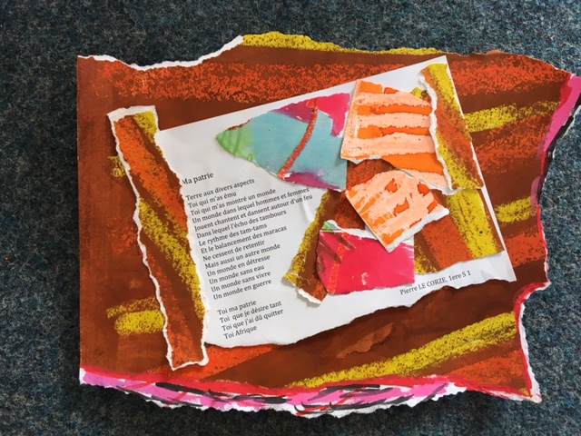
Elle-même

Pleure Afrique. Crie Afrique. Mais l'Afrique rit.
Pourquoi pleurer un continent merveilleux ?
Les animaux courent. Le vent la caresse. Le sable se lève.
Son sourire s'étire et éclaire la terre entière.
L'univers admire.
Les Hommes lui montrent les étoiles, l'amusement des chants, le safari des bêtes.
Et son rire éclate et rayonne. Il s'illumine, brûle le désespoir et anime la famine.
Les gazelles galopantes. Les lions rikiki. Les hippopotames dégoulinants.
Pleure Afrique. Crie Afrique. Mais l'Afrique rit.
Pourquoi pleurer un continent merveilleux ?
Les comètes brillent.
Les chants s'égayent et transportent les senteurs. Un mélange rigolo de coco et de gombos.
Les paysages transportent les dunes féeriques sous le soleil couchant. Le reflet de Victoria sous les teintes du Sahara.
La chaleur étouffante. Les sols craquelés. La flore colorée.

Pleure Afrique. Crie Afrique.

Mais l'Afrique rit.

Iléana GUEDES, 1°S1

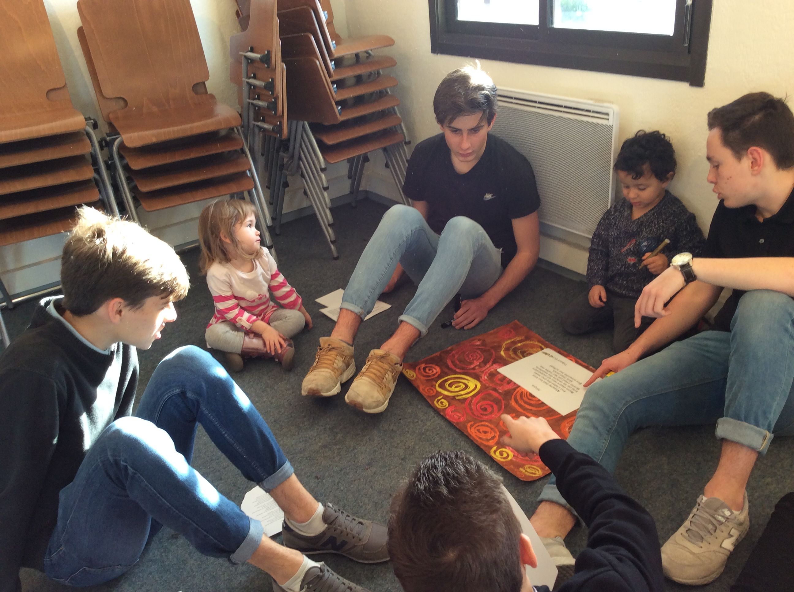
Sahara

Les lueurs de l'aube teintent le ciel livide.
Le sable est encore froid sous la peau nue des pieds.
Tas de cendres avant que le soleil ne les dore,
Les dunes chantent doucement sous la brise.
Le jour révèle de mystérieux hiéroglyphes
Dessinés par les scarabées et les gerboises, petit peuple discret du désert.
Le sable se moire de mille nuances : ocre, rose et orangé ;
Fin comme de la poussière d'or, il s'écoule dans le sablier du temps.

Midi à son zénith aplanit tous les reliefs, écrase les ombres, brûle la peau.
Les gorges sont desséchées, les outres vides.
L'horizon ondoie et le sable incandescent semble s'évaporer dans l'air.
La chaleur hypnotique ralentit le pas pesant des dromadaires.
Montées et descentes s'enchaînent à l'infini, Sisyphe du désert,
Ils avancent inlassablement.

Brusquement, les Enfers déchaînent leur colère.
Des myriades de flèches, portées par le vent, transpercent la peau.
L'air est irrespirable, les yeux sont aveuglés,
Et tous de se protéger derrière leurs chèches.
Une brume opaque masque les repères
Il faut attendre qu'enfin les dieux s’apaisent.

Le soleil décline en adoucissant les formes et les couleurs,
La peau se dore à la lumière du couchant.
Les ombres s'allongent.
Des êtres irréels aux pattes filiformes, aux cous démesurés naissent sur les ondulations du sable.
Alors, les génies s'éveillent. Malfaisants lorsqu'ils déclenchent les tempêtes mais bienveillants quand ils guident la caravane jusqu'à l'oasis.
Déjà, les tentes de laine brune sont dressées entre les dattiers, près du puits.

La nuit ouvre ses innombrables yeux pour veiller sur ses enfants.
Ils sont assis autour du feu qu'ils écoutent crépiter.
Les flammes se reflètent sur la peau et accompagnent les rires.
La théière chante tandis que les voix s'élèvent
Pour conter des histoires merveilleuses de djinns, de princes et de longs voyages.
Demain, ils repartiront avant le jour
Guidés par les constellations de la voie lactée.
Camille Buffet 1°S1

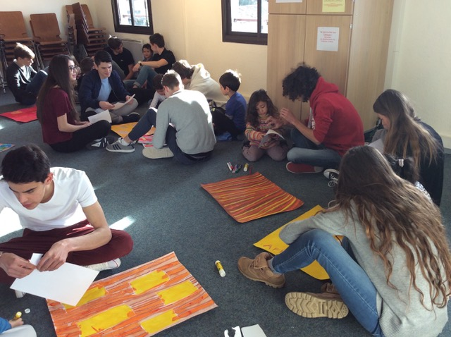
Sahara vaste désert
gigantesque cendrière,
solitaire comme un ermite
indépendant comme les Malawites
tu es le symbole du calme désertique

Quant à toi Savane
mélodieuse comme la musique kényane
foyer chaleureux des girafes
rêve de tous les photographes
tu es le symbole de la musicalité énergétique

Voici alors les deux faces opposées de l'Afrique

Julien DUCASTEL,1°S1

Atmosphères africaines

Sec
Les dunes du Sahara
Sec
Les pistes
Sillonnant la savane

Humide
Les forêts équatoriales
Où la lourde pluie noie
Mouillé
Le Lac Victoria

Haut
Le Kilimandjaro
Froid
Sommet aux neiges éternelles
Où règnent le gel et le frimas

Vaste
Les océans
Entourant le continent
Verte
Les îles en émergeant

Romain BACILIERE, 1°S1

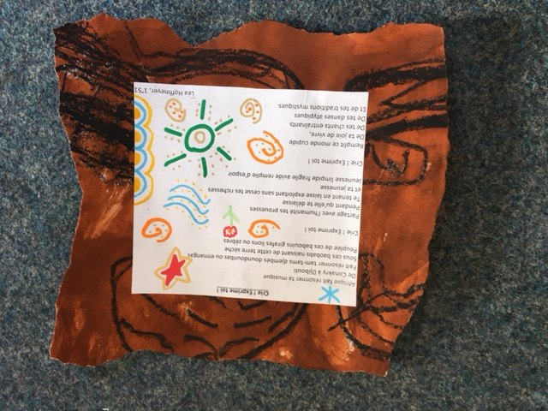
MORRA'Frique

Un jour en pleine Afrique
Sous le pesant soleil des Tropiques
Un bourgeon est sorti
Venant de l’empire des morts
Aussi puissant qu'Hodor
Il se fit un passage
Entre les coulées de lave déchaînées
Un seul souhait
devenir aussi majestueux que son voisin le genévrier
On dit que son souhait était tellement disproportionné
Puisqu’il n’était qu’un dattier
Gonflé encore plus gonflé il voulut
Qu’en explosant il mourut.
Quentin Morra, 1°S1

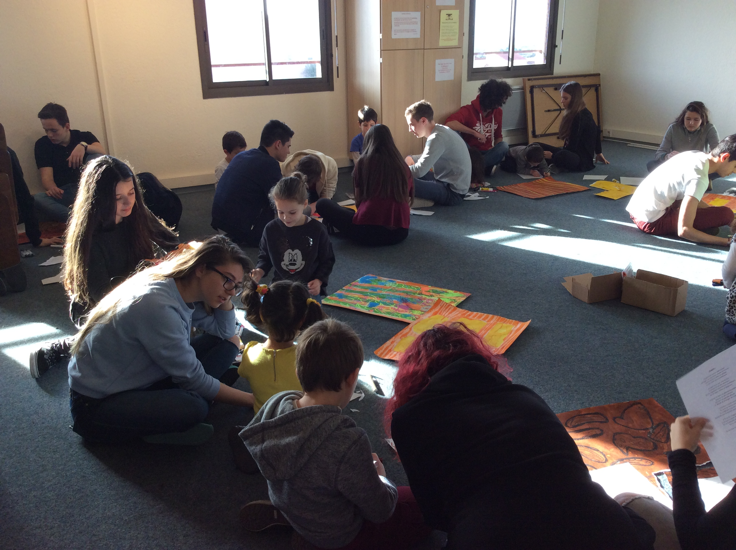
Ma patrie

Terre aux divers aspects
Toi qui m’as ému
Toi qui m’as montré un monde
Un monde dans lequel hommes et femmes
Jouent chantent et dansent autour d’un feu
Dans lequel l’écho des tambours
Le rythme des tam-tams
Et le balancement des maracas
Ne cessent de retentir
Mais aussi un autre monde
Un monde en détresse
Un monde sans eau
Un monde sans vivre
Un monde en guerre

Toi ma patrie
Toi que je désire tant
Toi que j’ai dû quitter
Toi Afrique
Pierre LE CORZE, 1ere S 1

Afrique

Afrique de l'aube
Du crépuscule
Et de la brume
Toi qui comptes de nombreuses légendes
Les esprits parlent de ta sagesse
Du haut du baobab
Zazu surveille la savane
La femme noire
Dans l'obscure clarté de la nuit
Rêve d'une tour d'ivoire
Sans tuer d'éléphants
La réalité n'est qu'un cauchemar
Pour les personnes qui rêvent
L'espoir fait vivre
Mais ceux qui vivent d'espoir meurent de faim
La paix est un art
L'intolérance est sa maladie
Pourquoi faire un enfer pour accéder au paradis

Valentin Bottasso, 1°S1

UMARU NOZA

"AFFLECH"! Assoiffé sous la chaleur fiévreuse et emphatique du désert Somalien

Flanchant sous son propre poids,
Ses flancs, son front, son cou chargés d'étés de sécheresse

Rampant, ronflant avec grondement, charriant la poussière et les racines sèches
Un buffle a soif, un buffle boit.

Irréel, ce récit, le transcrit le chaman à sa tribu Manouche
Reste source de chants et de danses dans les villages noirs, villages du monde

Quand vient la nuit, nuit de tous les espoirs, soir de tous les noirs

"UMARU NOZA"! chantent les saltimbanques, son éternel dans le sillon du serpent souffre

Ecarlate est son menton, et ses sabots, et ses dents, et ses os d'ivoire sont

Sang est son étang, fauve est sa faune, APHRIK est son Afrique

Gabriel Purtell, 1°S1

